
ΠΟΛΥΤΕΧΝΕΙΟ ΚΡΗΤΗΣ
Σχολή Ηλεκτρονικών Μηχανικών και Μηχανικών Υπολογιστών
Πρόγραμμα Προπτυχιακών Σπουδών

ΠΑΡΟΥΣΙΑΣΗ ΔΙΠΛΩΜΑΤΙΚΗΣ ΕΡΓΑΣΙΑΣ

Κωνσταντίνος Χατζηαγάπογλου

με θέμα

Ευφυής Αυτόματος Έλεγχος Σε Κτίριο Με Χρήση Δυναμικών Ενεργειακών Μοντέλων

Εξεταστική Επιτροπή

Καθηγητής Κωνσταντίνος Καλαϊτζάκης (επιβλέπων)
Καθηγητής Γεώργιος Σταυρακάκης
Επίκουρη Καθηγήτρια Διονυσία Κολοκοτσά (Σχολή ΜΗΠΕΡ)

Ιούλιος 2014
Κεφάλαιο 1 4
Εισαγωγή 4
1.1 Εισαγωγή στο πρόβλημα 5
1.2 Συμβατικές μέθοδοι 7
1.2.1 Θερμοστάτες 7
1.2.2 Προσαρμοστικοί ελεγκτές 8
1.3 Τεχνητή και υπολογιστική νοημοσύνη 8
1.3.1 Ασαφής λογικής P-PI ελεγκτές 8
1.3.2 Αυτόματος έλεγχος με διεπαφή του χρήστη 8
Κεφάλαιο 2 9
Υλοποίηση Αλγορίθμων 9
2.1 Περιγραφή Αλγορίθμων 10
2.2 Energy plus 10
2.2.1 Ρυθμίσεις στο Energy plus 11
2.3 BCVTB (Building Controls Virtual Test Bed) 14
2.2.1 Ρυθμίσεις BCVTB 14
2.4 Simulink 17
2.4.1 Ρυθμίσεις για σύνδεση με το BCVTB 17
Κεφάλαιο 3 23
Σύστημα αυτομάτου έλεγχου 23
3.1 Εισαγωγή στον αυτόματο έλεγχο 24
3.2Βασικοι οροί 25
3.2.1 Ασαφές σύνολο 25
3.2.2 Πραξεις ασαφους λογικης 27
3.2.3 Κανόνες ασαφούς λογικής 28
3.3 Ασαφής ελεγκτής 28
3.4 Σχεδιασμός των ασαφών ελεγκτών 30
3.4.1 Σχεδιασμός Ασαφοποιητή 30
3.4.2 Εξαγωγή αποτελεσμάτων 31
3.4.3 Απασαφοποιηση 33
Κεφαλαιο 4 34
Πείραμα και ανάλυση αποτελεσμάτων 34
4.1 Εισαγωγή 35
4.2 Περιγραφή πειράματος 35
4.2.1 Σύστημα ψύξης 35
4.2.2 Σύστημα ποιότητας και ανανέωσης αέρα 37
4.2.3 Σύστημα σκίασης 38
4.3 Αποτελέσματα 41
Κεφάλαιο 5 48
Μελοντική έρευνα 48
Βιβλιογραφία 51

Περίληψη

Τα τελευταία χρόνια ένα από τα βασικότερα παγκόσμια προβλήματα είναι το ενεργειακό, και ένα σκέλος του είναι αυτό της ενεργειακής κατανάλωσης και εξοικονόμηση ενέργειας σε κτίρια. Οι συμβατικές μέθοδοι θέρμανσης και ψύξης κατοικιών και γραφείων είναι ιδιαίτερα ενεργοβόρες και σε συνδυασμό με τις κατασκευαστικές ατέλειες των κτιρίων αποτελούν ένα περίπλοκο πρόβλημα με πολλές πτυχές για την εύρεση τις βέλτιστης λύσης.
Για τη μείωση των ενεργειακών απωλειών ενός κτιρίου αναπτύχτηκε και ο τομέας του βιοκλιματικού σχεδιασμού και των συστημάτων ελέγχου των ενεργειακών στοιχείων αυτού, όπως συστήματα σκίασης, εξαερισμού, ηλιακά συστήματα, σύγχρονα συστήματα ψύξης θέρμανσης και συστήματα παραγωγής ενέργειας. Τα αποτελέσματα αυτού του τομέα είναι πολύ ενθαρρυντικά, αλλά αφορούν μόνο την κατασκευή νέων κτιρίων, αφού για η προσαρμογή αυτών των στοιχείων σε υπάρχοντα κτίρια ισοδύναμες με μεγάλο κόστος. Όμως επειδή τα καινούργια κτίρια είναι πολύ λίγα σε σχέση με τα ήδη υπάρχοντα, για αυτό το λόγο δίνεται ιδιαίτερη προσοχή για την ανάπτυξη θερμικών μοντέλων και την προσομοίωση αυτών. Με αυτόν τον τρόπο δίνεται η δυνατότητα να δοκιμαστούν διάφορα μοντέλα ώστε να προσδιοριστεί το βέλτιστο μοντέλο για ένα σύστημα κτιρίου που είναι από τα πιο περίπλοκα διότι αποτελείται από πολλές μεταβλητές.
Η παρούσα εργασία παρουσιάζει αναλυτικά την δημιουργία ενός συστήματος προσομοίωσης για την δόκιμη δυναμικών μεθόδων αυτομάτου έλεγχου. Χρησιμοποιήσαμε το πρόγραμμα Energy Plus για λογισμικό ανάπτυξης του θερμικού μοντέλου και το πρόγραμμα BCVTB για να επικοινωνήσει το μοντέλο με το σύστημα αυτόματου ελέγχου. Το σύστημα αυτομάτου έλεγχου υλοποιήθηκε στο πρόγραμμα Simulink με την χρήση μοντέλων ασαφούς λογικής. Ο λόγος που επιλέξαμε το Simulink είναι ότι είναι πολύ απλό και φιλικό στον χρήστη και δίνεται η δυνατότητα σε χρήστες χωρίς ιδιαίτερες γνώσεις σε περίπλοκες γλώσσες προγραμματισμού, να μπορούν να υλοποιήσουν εξελιγμένα συστήματα έλεγχου.

Κεφάλαιο 1

Εισαγωγή

1.1 Εισαγωγή στο πρόβλημα
Ο μέσος ευρωπαίος άνθρωπος καταναλώνει το 80% του καθημερινού του χρόνου μέσα σε ένα κτίριο, είτε είναι γραφείο ,είτε είναι το σπίτι του. Η κατανάλωση στο ευρωπαϊκό σπίτι το 1999 ήταν 68% για την θέρμανση χώρου, 14% θέρμανση νερού, 13% ηλεκτρικές συσκευές και φωτισμό. Τα τελευταία χρόνια ενώ μειώθηκε η θέρμανση χώρου αυξήθηκε κατά 10- 13% για της ηλεκτρικές συσκευές και φωτισμό (Intelligent Energy Executive Agency (IEEA), http://www.iea.org).
Το 1/8 της ευρωπαϊκής οικονομίας βασίζεται στις κατασκευές κτιρίων και ο αριθμός των εργαζομένων ανέρχεται στους ογδόντα εκατομμύρια περίπου. Για αυτό τον λόγο η Ευρωπαϊκή ένωση δημοσίευσε την οδηγία EPBD που ασχολείται με την μείωση τις ενεργειακής κατανάλωσης στα κτίρια. Αυτό μπορεί να επιτευχτεί με δυο διαφορετικούς τρόπους. Ο πρώτος είναι με τα υλικά και τον σωστό προσανατολισμό του κτιρίου δηλαδή κατά την διάρκεια της κατασκευής και ο δεύτερος είναι με την χρήση προηγμένων συστημάτων αυτομάτου έλεγχου και αποφάσεων που με αυτό θα ασχοληθούμε και σε αυτήν την διπλωματική.
Με την έννοια μείωση της ενέργειας δεν σημαίνει ότι θα πρέπει το περιβάλλον να γίνει αφιλόξενο. Προσπαθούμε να επιτύχουμε την μέγιστη ικανοποίηση των ανθρώπων που ζουν ή εργάζονται σε αυτό το κτίριο με την ελάχιστη δυνατή κατανάλωση ενέργειας. Ο πιο ανέξοδος τρόπος για να αρχίσει αυτή η σχεδίαση είναι η βιοκλιματική αρχιτεκτονική δηλαδή να χρησιμοποιήσεις τις παροχές που σου δίνει η φύση όπως για παράδειγμα φυσικός φωτισμός, φυσική θέρμανση(μέσω ηλιακής ακτινοβολίας), ανανέωση αέρα μειώνοντας με αυτόν τον τρόπο την λειτουργία ενεργοβόρων μηχανημάτων.
Οι ποιότητα ζωής σε ένα κτίριο ή δωμάτιο ορίζεται μέσα από τρεις άξονες, η θερμική άνεση, οπτική άνεση και η ποιότητα του αέρα. Και οι τρεις είναι εξίσου σημαντικές όσο για την ποιότητα ζωής όσο και για την κατανάλωση ενέργειας[2-5]. Η θερμική άνεση καθορίζεται από το PMV που είναι μια κλίμακα μέτρησης που υπολογίζεται από την εξίσωση Fanger και ορίστηκε από τον αμερικανικό σύλλογο ASHPAE[1]. Η κλίμακα προβλέπει την μέση θερμική άνεση ενός μεγάλου πλήθος ανθρώπων και χωρίζεται σε 7 καταστάσεις, από το -3 έως το +3. Τα επιτρεπτα ορια ανοχης ειναι ± 0,5 της κλιμακας γυρω απο το μηδεν.
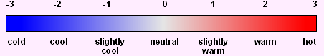
Σχήμα 1 Κλίμακα θερμικής άνεσης PMV

Η οπτικη ανεση ειναι εξισου σημαντικη αφου το φως επιδρα ιδιαιτερα στην σωστη λειτουργια των ματιων του ανθρωπου και βοηθα στην ψυχολογια του ανθρωπου σε μεγαλο βαθμο. Επιπροσθετος Η φωτορυπανση ειναι ενα απο τα κυριοτερα προβληματα στα αστικα κεντρα.
Η ποιοτητα του αερα ελεγχεται με βασικοτερο αξονα την συγκεντρωση διοξειδιου του ανθρακα CO2 αλλα και απο αλλες βλαβερες ουσιες[2-4]. Η μεγαλη συγκεντρωση co2 επιφερει σημαντικα προβληαματα στην υγεια.Μια απο της πιο σημαντικες και επικυνδινες πνευμονιες ειναι η νοσος των λεγωναριων ή νοσος των κλιματιστικων που εχει εξαρση σε κλειστους χωρους που λειτουργουν συστηματα θερμανσης/ψυξης που ανακυκλωνοθν των αερα[6]. Ειναι πολυ σημαντικη η ανανεωση του αερα με εξωτερικο φυσικο αερα.
Για να εχουμε τις επιθυμητες καταστασεις σε ενα κτιριο χωρις να σπαταλαμε περριτη ενεργεια υπαρουν βελτιστοποιημενες μεθοδοι αυτοματου ελεγχου και αποφασεω για ολου τους τομεις. Ο στοχος ενος τετοιου αυτοματισμου ειναι:
- Υψηλο επιπεδο ανεσης στου τομεις που αναφεραμε
- Μειωση της ενεργειακης καταναλωσης
- Ποιτητα αερα σε επιτρεπτα επιπεδα
Οι μηχανισμοι και τροποι που χρησιμοποιουνται τα τελευταια χρονια ειναι πολυ και συγχρονοι και μερικοι απο αυτους ειναι οι εξης :
- Συστηματα σκιασης
- Ανοιγοκλεινομενα αυτοματα παραθυρα
- ηλεκτρικος φωτισμος
- συστηματα ψυξης θερμανσης
Όλοι αυτοί οι μηχανισμοί μπορούν να ελέγχονται αυτόματα χρησιμοποιώντας ξεχωριστό controller για καθένα. Όμως σε αυτήν την περίπτωση θα έχουμε προβλήματα σύγκρουσης αποφάσεων που θα οδηγούν σε μεγαλύτερη κατανάλωση ενέργειας και σε κακές συνθήκες μέσα στο κτίριο ή δωμάτιο για το οποίο δουλεύουν. Για παράδειγμα μπορεί το σύστημα σκίασης να ανοίγει από τον controller φωτισμού ώστε να μπαίνει φυσικό φως και να κλείνει τα ηλεκτρικά φωτά για οικονομία, όμως η ηλιακή ακτινοβολία ανεβάζει αρκετά την θερμοκρασία μέσα στο δωμάτιο και με αυτόν τον τρόπο λειτουργεί το σύστημα ψύξεις που είναι πιο ενεργοβόρo από τον ηλεκτρικό φωτισμό.
Η λύση ήταν η δημιουργία ενός ελεγκτή που να μπορεί να ελέγχει και να ρυθμίζει όλες τις δυνατές επιλογές που ο κατασκευαστής του κτιρίου του παρέχει. Ρυθμίσεις όμως θα πρέπει να γίνονται ώστε να επιφέρουν συνολική μείωση της ενέργειας από όλες τις συσκευές και όχι από κάθε συσκευή ξεχωριστά και το μικροκλίμα του κτιρίου ή δωματίου να είναι η βέλτιστη που μπορούμε να επιτύχουμε. Για την πιο σωστή λειτουργία του ελεγκτή τα τελευταία χρόνια λειτουργούν με συμβολική γλώσσα , ασαφής λογικής που οι άνθρωποι αντιλαμβάνονται καλύτερα. Έχει αποδεδειχθεί ότι οι απλής τεχνολογίας ελεγκτές on/off έχουν μη επιθυμητά αποτελέσματα αφού ούτε μείωση της ενέργειας επιτυγχάνουν αλλά ούτε και άνεση στον άνθρωπο.
Σε πιο περίπλοκα συστήματα η μαθηματική μοντελοποίηση περιγράφεται σε πραγματικό χρόνο και σύστημα όπου χρησιμοποιούνται συνδυασμένες και μεμονωμένες τεχνικές από υπολογιστική νοημοσύνη (F.L.), νευρωνικά δίκτυα και γενετικούς αλγορίθμους.
Οι κατηγορίες έλεγχου συστημάτων για του εσωτερικούς χώρους κτιρίων μπορούν να ταξινομηθούν σε 3 κατηγορίες:
- συμβατικές μέθοδοι
- τεχνική υπολογιστικής νοημοσύνης
- ευφυή συστήματα ελέγχου βασισμένα σε τενεκές Πρακτόρων (Agent-based intelligent control systems).
Στις παρακάτω παραγράφους θα αναπτύξουμε τους τρόπους με τους οποίους λειτουργούν μερικοί από τους πιο σύγχρονους ελεγκτές σε κάθε μια από τις κατηγορίες.

1.2 Συμβατικές μέθοδοι

1.2.1 Θερμοστάτες
Η αρχή σε όλη την εξέλιξη στα συστήματα αυτομάτου έλεγχου για τα κτίρια έγινε με τον απλό θερμοστάτη. Ο θερμοστάτης δημιουργήθηκε για τον έλεγχο της θερμοκρασίας και την απόφαση λειτουργιά ή όχι της συσκευής με την οποία επικοινωνούσε[7]. Για να αποφεύγονται οι συχνές αλλαγές στις καταστάσεις λειτουργιάς χρησιμοποιούσαν μια νεκρή ζώνη γύρω από την οριζόμενη θερμοκρασία. Όμως με αυτόν τον τρόπο είχαμε απόκλιση από την επιθυμητή κατάσταση στον χώρο και είχαμε αύξηση της κατανάλωση ενέργειας. Για αυτό σχεδίασαν έναν PID ελεγκτή που βελτίωσαν την κατάσταση αλλά με την κακή επιλογή ρυθμίσεων μπορούσε να επιφέρει αν ασταθές σύστημα[7,8]. Προχωρώντας ένα βήμα ακόμα υλοποιήθηκαν οι προσαρμοστικοί και βελτιστοποιημένοι ελεγκτές

1.2.2 Προσαρμοστικοί ελεγκτές
Σημαντική έρευνα έγινε για την βελτιστοποιημένη και πρόβλεψη στρατηγικής έλεγχου και αποφάσεων. Όμως δεν υπήρξε βιομηχανική ανάπτυξη λόγο δυσκολίας εφαρμογής σε γενικό μοντέλο. Ο λόγος είναι ότι το κάθε κτίριο χρησιμοποιεί διαφορετικό μοντέλο και η χρήση των βιοκλιματικών συστημάτων περιπλέκουν την διαδικασία βελτιστοποίησης που στην πράξη δεν μπορούν να εφαρμοστούν. Επίσης το λειτουργικό σύστημα του ελεγκτή δεν είναι εύχρηστο για τον απλό χρήστη και τον αναγκάζει να μην έχει συμμετοχή στην διαμόρφωση του κλίματος στο κτίριο ή δωμάτιο που ζει. Σαν αποτέλεσμα έχουμε ότι οι άπλες και κλασικές μέθοδοι που προαναφέραμε μεγιστοποιούν την εξοικονόμηση ενέργειας με τις μαθητικές τεχνικές.

1.3 Τεχνητή και υπολογιστική νοημοσύνη
Περισσότερο από είκοσι χρόνια οι επιστήμονες αναπτύσσουν εφαρμογές ευφυών μεθόδων στα συστήματα έλεγχου για κτίρια. Τεχνητή νοημοσύνη χρησιμοποιήθηκε για τον έλεγχο όχι μόνο συμβατικών αλλά και βιοκλιματικών κτιρίων όπου έχει πολλές περισσότερες παραμέτρους να λάβει υπόψη[9].
Στο επόμενο στάδιο της εξέλιξης ήταν η συνεργασία διαφόρων μαθηματικών και τεχνικών μεθόδων όπως η ασαφής λογική, νευρωνικά δίκτυα και εξελικτικοί αλγόριθμοι, η οποία οδήγησε στην επονομαζόμενη Υπολογιστική νοημοσύνη.

1.3.1 Ελεγκτές Ασαφούς λογικής P-PI
Οι ελεγκτές ασαφούς λογικής χρησιμοποιούνται σε μικρής κλίμακας κτίρια και δωμάτια. Είναι η απλούστερη δομή που χρησιμοποιεί σήματα εισόδου όπως θερμοκρασίας εσωτερικής, ποιότητας αέρα και πολλές άλλες και έχει ως έξοδο διάφορους ενεργοποιητές μηχανημάτων με ασαφή λογική. Οι αποφάσεις που λαμβάνονται μέσα από την διαδικασία μεταφέρονται με ντετερμινιστικά σήματα. Οι τεχνικές αυτές δίνουν πάντα προτεραιότητα σε παθητικές τεχνικές ώστε να επιτύχουμε την μέγιστη οικονομία. Οι συναρτήσεις συμμετοχής είναι τριγωνικές και τραπεζοειδής [12-16].

1.3.2 Αυτόματος έλεγχος με διεπαφή του χρήστη
Μια άλλη τεχνολογία προσφέρει στον χρήστη που ζει μέσα στο σπίτι να ρυθμίζει κάποια από τις στάθμες στους ελεγκτές. Με την αλληλεπίδραση που επιτρέπει το σύστημα καθορίζεται οι προτιμήσει του χρήστη και όχι του κατασκευαστή. Η ομάδα της Δρ. Κολοκοτσά [10] χρησιμοποιεί σε έναν γραφείο έναν καταγραφέα προτιμήσεων του χρήστη από την διεπαφή του χρήστη και του συστήματος για μια ορισμένη περίοδο και δημιουργεί μια στατιστική ανάλυση ώστε να γίνεται αξιολόγηση των προτιμήσεων του χρήστη. Λαμβάνοντας την στατιστική ανάλυση γίνεται η αξιολόγηση των μέσο όρων για τις τρεις μεταβλητές: εσωτερική φωτισμού, συγκέντρωση CO2 και PMV δείκτη.
Ο ερευνητής Keyson [11] πρότεινε ένα νέο σύστημα που καταγράφει τις συνήθειες του χρήστη και δημιουργεί ένα πρότυπο διαβίωσης. Βάσει αυτού του πρότυπου ο θερμοστάτης παίρνει αποφάσεις βάσει προβλέψεων με σκοπό την μείωση της ενέργειας. Όμως στην πράξη δεν είχε τα επιθυμητά αποτελέσματα για πολλούς λόγους. Ένας από αυτούς είναι ότι κάθε κτίριο μπορεί να μην έχει τον ίδιο εξοπλισμό αλλά ακόμα και τον ίδιο εξοπλισμό να έχει, το περιβάλλον που λειτουργούν δεν μπορεί να προληφθεί.

1.4 ΣΤΟΧΟΣ της ΠΑΡΟΥΣΑΣ ΕΡΓΑΣΙΑΣ
Ο βασικός στόχος της εργασίας η δημιουργία ενός διαύλου επικοινωνίας μεταξύ του προγράμματος ενεργειακής προσομοίωσης Energy Plus και του ελεγκτή που αναπτύξαμε, το οποίο δημιουργήθηκε στο Simulink. Σε αυτό χρησιμοποιήσαμε ένα τρίτο πρόγραμμα, συγκεκριμένα το BCVTB, που η λειτουργία του είναι η συγχρονισμένη επικοινωνία μεταξύ τους χωρίς καμία απώλεια δεδομένων.
Αφού επετεύχθητε ο πρώτος στόχος έπειτα έπρεπε να δημιουργήσουμε ένα σύγχρονο ελικτή που να ελέγχουμε το σύστημα θέρμανσης ψύξης, το σύστημα σκίασης και το παράθυρο για φυσικό εξαερισμό. Ο στόχος μας ήταν ο χώρος στον οποίο εργάζονται οι υπάλληλοι του γραφείου να είναι πάντα φιλόξενος, με χαμηλή συγκέντρωση διοξειδίου του άνθρακα, σωστή θερμοκρασία και φωτεινότητα. Αυτό επετεύχθηκε με την χρήση μεθόδων ασαφούς λογικής. Όλες οι μετρήσεις για τις συνθήκες του κτιρίου που προέκυψαν κατά την διάρκεια της προσομοίωσης ήταν στα επιτρεπτά πλαίσια.

Κεφάλαιο 2

Υλοποίηση Αλγορίθμων

2.1 Περιγραφή Αλγορίθμων
Για να μπορέσουμε να μελετήσουμε και να μειώσουμε την κατανάλωση ενέργειας και να δημιουργήσουμε φιλόξενα γραφεία , σπίτια και κλειστούς χώρους που υπάρχει ανθρώπινη παρουσία χρησιμοποιούμε την βοήθεια κάποιων προγραμμάτων ώστε να μπορέσουμε να προσομοιώσουμε τους χώρους αυτούς και να συγκρίνουμε διαφορετικούς τρόπους έλεγχου. Τα προγράμματα που χρησιμοποιήσαμε σε αυτήν την εργασία ήταν το Energy plus το SIMULINK και το BCVTB. Με το Energy plus προσομοιώνουμε το κτήριο που έχουμε δημιουργήσει , με το Simulink ελέγχουμε και παίρνουμε αποφάσεις για το μοντέλο που έχουμε δημιουργήσει και με το BCVTB είναι ο δίαυλος επικοινωνίας μεταξύ των δυο άλλων προγραμμάτων.

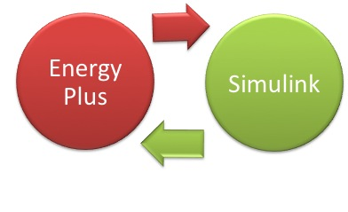
Σχήμα 2 Σχεδιάγραμμα επικοινωνίας Προγραμμάτων

2.2 Energy plus
Το Energy Plus είναι ένα πρόγραμμα προσομοίωσης που μας δίνει την δυνατότητα να μοντελοποιήσουμε κτήρια και την ενεργειακή τους συμπεριφορά. Μας δίνει πολλές επιλογές μοντελοποίησης που μερικές από αυτές είναι του κλιματισμού, της χρήσης νερού, του φωτισμού και της ποιότητας αέρα. Το πρόγραμμα έχει ρίζες σε δυο άλλα διαδεδομένα προγράμματα, το Blast (Building Loads Analysis and system Thermodynamics ) και το DOE-2 , τα οποία δημιουργήθηκαν στα τέλη της δεκαετίας του εβδομήντα και αρχές της επόμενης.
Ένα από τα προτερήματα του είναι ότι το γραφικό του περιβάλλον είναι αρκετά εύχρηστο με επεξηγήσεις σε κάθε επιλογή που μας δίνει. Μπορεί να λειτουργήσει μόνο του σαν αυτόνομο πρόγραμμα αλλά και σε συνεργασία με άλλα όπως κάναμε εμείς για τον έλεγχο του κτηρίου. Αμέσως τώρα θα αναλύσουμε τις ρυθμίσεις που κάναμε ώστε να τρέξει σωστά το μοντέλο μας και να επικοινωνήσει σωστά με τα υπόλοιπα.

2.2.1 Ρυθμίσεις στο Energy plus
Παρακάτω θα δούμε ποιες ρυθμίσεις πρέπει να γίνουν στο πρόγραμμα ώστε να τρέξει και να τροφοδοτεί τον ελεγκτή με τα σωστά στοιχεία. Αφού έχουμε δημιουργήσει το κτήριο και έχουμε ορίσει τις ενεργειακές ζώνες τότε ανοίγουμε τον idf editor. Το γραφικό περιβάλλον έχει αυτήν την μορφή:

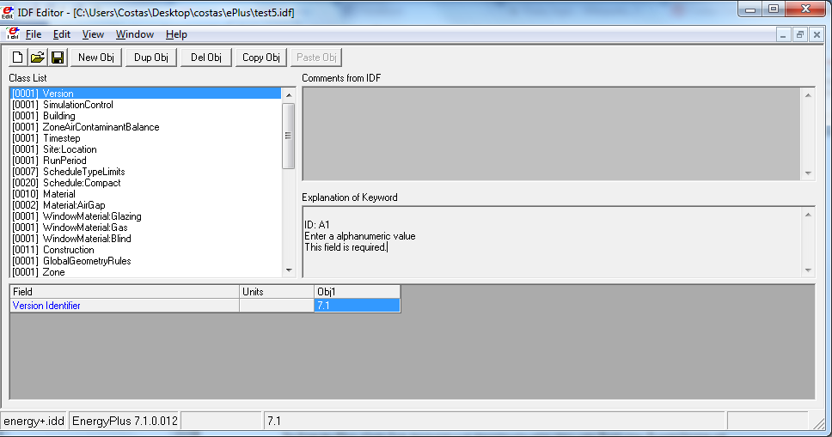
Σχήμα 3 Γραφικό περιβάλλον
Το idf αρχείο είναι το κτίριο που δημιουργήσαμε στο πρόγραμμα σχεδίασης και ορίσαμε τις ενεργειακές ζώνες και αποθηκεύτηκε ως αρχείο για το Energy plus.
Η πρώτη ρύθμιση που πρέπει να γίνει είναι να ορίσουμε την περίοδο που θα τρέχει η εξομοίωση. Στο πείραμα μας έχουμε ορίσει ότι η περίοδος είναι εξήντα δευτερόλεπτα. Στο energy plus όμως ορίζεται βάσει την συχνότητας σε διάστημα μιας ώρας δηλαδή πόσες φόρες θα έχουμε εξομοίωση σε μια ώρα. Με απλούς υπολογισμούς ορίσαμε την τιμή στις 60 φόρες. Επίσης στο πεδίο RunPeriod ορίζουμε πόσες μέρες και ποιες μέρες θα γίνει η προσομοίωση.
Το επόμενο βήμα είναι να ορίσουμε σε ποια περιοχή είναι το κτίριο ώστε να χρησιμοποιηθεί το κατάλληλο αρχείο καιρού.
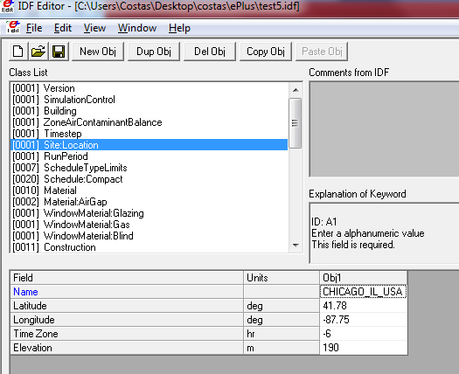
Σχήμα 4 Ορισμός περιοχής πειράματος
Για να γίνει η επικοινωνία πρέπει να ορίσουμε με ποια μέθοδο θα γίνει η διασύνδεση με κάποιο άλλο πρόγραμμα. Η μέθοδος που μας την ορίζει το BCVTB είναι με τον Ptolemy server. Η δήλωση γίνεται στο πεδίο External Interface.
Στην συνεχεία ορίζουμε ποιες είναι οι μεταβλητές τις οποίες θα δέχεται το πρόγραμμα από το Ptolemy. Αυτό επιτυγχάνεται ρυθμίζοντας το πεδίο external interface:schedule όπως και στο external interface:actuators (Σχήμα 5)
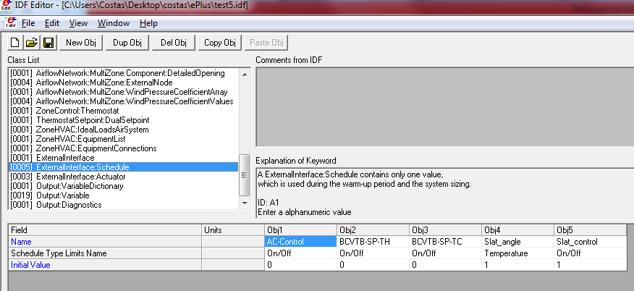
Σχήμα 5 Ορισμός εισερχόμενων μεταβλητών
Στο πεδίο Output: Variable μας βοηθά να εξάγουμε τις μεταβλητές που θέλουμε για δυο διαφορετικές χρήσης. Η πρώτη χρήση είναι για να μπορούμε να τις ελέγξουμε με την βοήθεια ενός αρχείου που δημιουργείτε κατά την προσομοίωση και το όνομα του αρχείου είναι ίδιο με του idf αλλά τελειώνει σε csv. Ο δεύτερος λόγος και πιο σημαντικός στο πείραμα μας είναι ότι σε αυτό το σημείο εξάγουμε και τα δεδομένα που στέλνουμε στο Ptoemy και στην συνεχεία λαμβάνονται από τον ελεγκτή μας ώστε να υποστούν επεξεργασία. (Σχήμα 6)
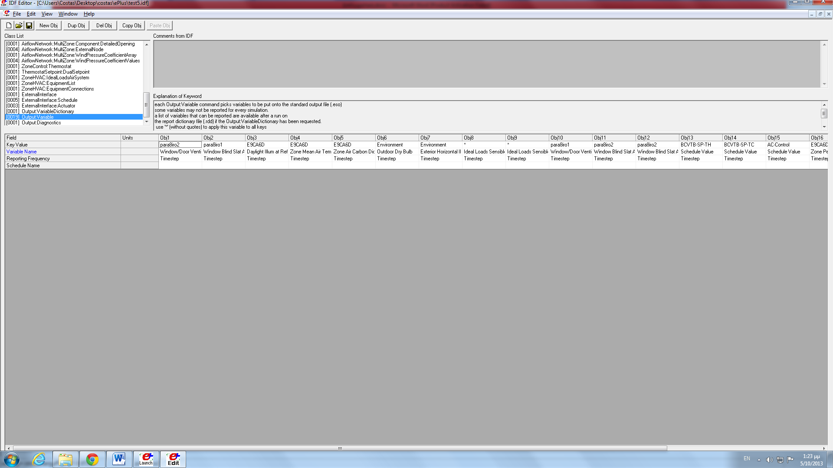
Σχήμα 6 Ορισμός εισερχόμενων μεταβλητών
Αφού ρυθμίσουμε το κάθε πρόγραμμα ξεχωριστά στο ποιες μεταβλητές θα δέχονται και τι σήματα θα στέλνουν, δημιουργούμε ένα αρχείο στο οποίο δημιουργούμε την αντιστοίχηση των σημάτων μεταξύ τους. Το αρχείο το ονομάζουμε variables.cfg (Σχήμα 7) και πρέπει να προσέχουμε να τα δηλώσουμε με την σωστή σειρά.
Για να δηλώσουμε τα δεδομένα που οδηγούνται από το:
- Ptolemy στο Energy Plus
<variable source="Ptolemy">
<EnergyPlus schedule="AC-Control"/>
</variable>
- Energy Plus στο Ptolemy
<variable source="EnergyPlus">
<EnergyPlus name="E9CA6D" type="Zone Air Carbon Dioxide Concentration"/>
Όπου E9CA6D είναι η ενεργειακή ζώνη που βρίσκεται το κτίριο.
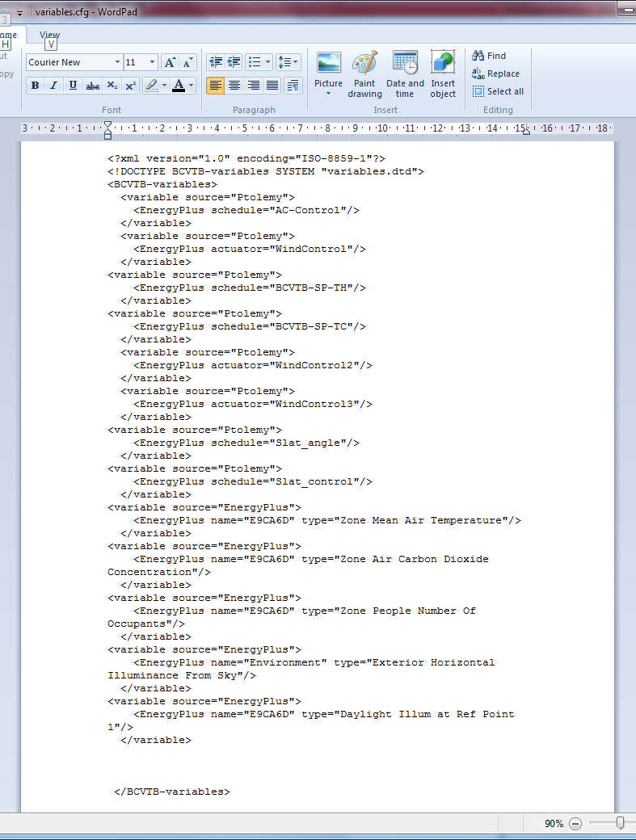
Σχήμα 7 Αρχείο επικοινωνίας μεταβλητών

2.3 BCVTB (Building Controls Virtual Test Bed)
Το BCVTB είναι ένα πρόγραμμα που δημιουργήθηκε από το Berkeley ώστε να μπορέσουν οι ερευνητές να διασύνδεουν διαφορετικούς προσομοιωτές και να ανταλλάσουν πληροφορίες. Επίσης εκτός από επικοινωνία πολλών προσομοιωτών μεταξύ τους μπορούν να προστεθούν και μηχανήματα περιβαλλοντικών μετρήσεων για να συμβάλουν στη ακρίβεια των αποτελεσμάτων. Ο τρόπος επικοινωνίας είναι σύγχρονος και μπορείς να χρησιμοποιήσεις είτε το δικό του ρολόι είτε τον χρόνο που σου παρέχει ο ένας από τους δυο προσομοιωτές.

2.2.1 Ρυθμίσεις BCVTB
Το περιβάλλον του προγράμματος είναι όπως φαίνεται στο Σχήμα (Σχήμα 8). Στα αριστερά βρίσκεται μια λίστα που περιέχει μπλοκ με διαφορά εργαλεία.

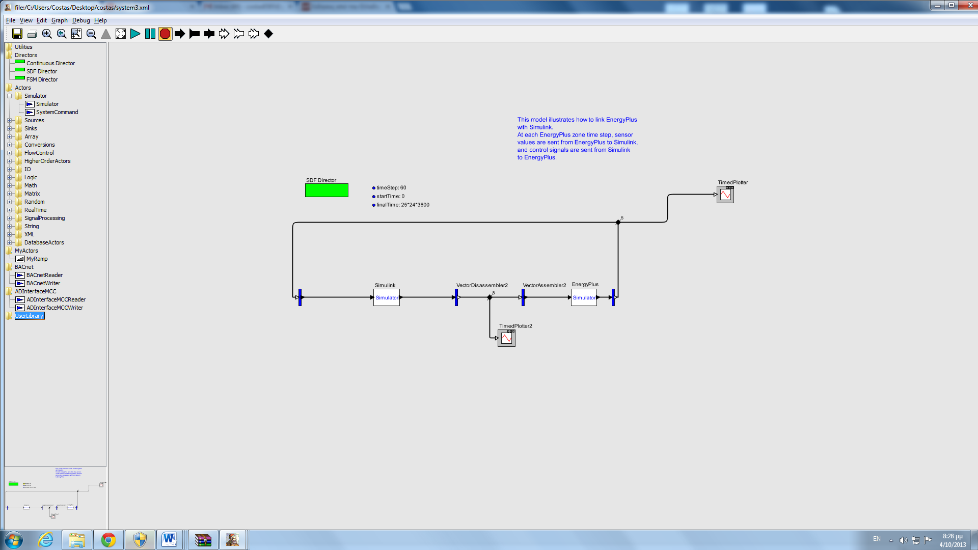
Σχήμα 8 Περιβάλλον BCVTB
Για το πείραμα μας χρησιμοποιήσαμε δυο μπλοκ simulators όπου ορίζουμε τα προγράμματα που θέλουν να επικοινωνήσουν. Επίσης χρησιμοποιούμε δυο μπλοκ δημιουργίας σχεδιαγραμμάτων που απεικονίζουν τις εξόδους από τα προγράμματα που συνδέουμε και επειδή η σχεδίαση μπορεί να γίνει μόνο σε σήματα, χρησιμοποιούμε έναν αποπολυπλέκτη. Ο αποπολυπλέκτης μετατρέπει τα διανύσματα που χρησιμοποιούν οι simulators σε σήματα. Με τον πολυπλέκτη κάνουμε ακριβώς το αντίθετο.
Αναλυτικά οι ρυθμίσεις που πρέπει να γίνουν στο Simulink simulator φαίνονται αναλυτικά στο Σχήμα από κάτω. Το σημαντικό που χρήζει ιδιαίτερης προσοχής είναι πόσο χρόνο έχει περιθώριο το πρόγραμμα να αντιδράσει ώστε να αρχίσει να λειτουργεί. Αν ξεπεραστεί αυτός ο χρόνος τότε η προσομοιώσει σταματά και εμφανίζει μήνυμα λάθους. Ο χρόνος ορίζεται στο πεδίο socketTimeout και μετριέται σε milliseconds. Για να υπολογίσεις σωστά πόσο είναι ο σωστός ο χρόνος που πρέπει να ορίσεις, πρέπει να υπολογίσεις τι τεχνολογίας είναι ο υπολογιστής που γίνεται η προσομοίωση και πόσο χρόνο χρειάζεται περίπου για να λειτουργήσει το πρόγραμμα σε κανονικές συνθήκες. (Σχήμα 9)
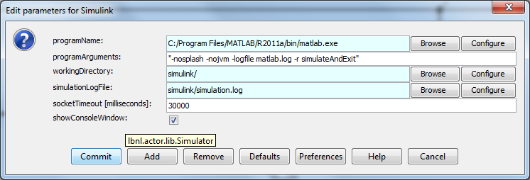
Σχήμα 9 Ορισμός Παραμέτρων Simulink
Οι ίδιες ρυθμίσεις γίνεται και στον άλλο μπλοκ για το Energy Plus με τον τρόπο όπως φαίνεται στο Σχήμα. Εκτός από τον χρόνο διακοπής του προγράμματος που περιγράψαμε στην προηγούμενη παράγραφο, σημαντικό ρολό παίζει και ο τρόπος που δηλώνουμε το αρχείο που θα γίνει προσομοίωση στο πεδίο programarguments. Εκτός από το idf αρχείο δηλώνουμε και την περιοχή στο οποίο βρίσκεται το κτίριο. (Σχήμα 10)

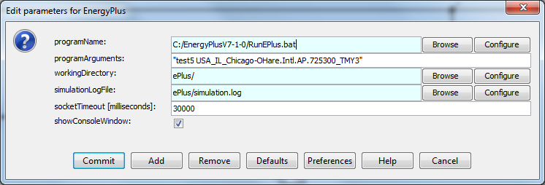
Σχήμα 10 Ορισμός παραμέτρων EnergyPlus
Οι τελευταίες ρυθμίσεις που πρέπει να γίνουν στο BCVTB είναι ο χρόνος για τον οποίο θα τρέχει το πρόγραμμα ,ποια θα είναι η πρώτη ημέρα προσομοίωσης, αλλά και πόσο θα είναι το χρονικό βήμα της. Όλοι οι παράμετροι μετριούνται σε δευτερόλεπτα και ορίζονται όπως φαίνεται στο Σχήμα. Σημαντικό είναι ότι οι παράμετροι που αναφέρθηκαν ορίζονται και στα αλλά προγράμματα και πρέπει να είναι ακριβώς ίδιες αλλιώς η προσομοίωση τερματίζει με ένδειξη λάθους.

2.4 Simulink
Το Simulink είναι ένα πρόγραμμα που μας βοήθα να μοντελοποιήσουμε , να προσομοιώσουμε και να αναλύσουμε συστήματα που το αποτέλεσμα στην έξοδο τους αλλάζει σε συνάρτηση με τον χρόνο. Αυτά τα συστήματα όπως και το σύστημα της εργασίας μας ονομάζονται δυναμικά συστήματα. Ο τρόπος που λειτουργεί το Simulink είναι δημιουργώντας διαγράμματα ροής αποτελούμενα από μπλοκ που είτε τα δημιουργούμε εμείς σε διάφορες γλώσσες προγραμματισμού είτε από έτοιμα μπλοκ που μας παρέχει το πρόγραμμα. Με αυτόν τον τρόπο δημιουργούμε ένα πιο κατανοητό μοντέλο για τον χρήστη αλλά και για τον προγραμματιστή

2.4.1 Ρυθμίσεις για σύνδεση με το BCVTB
Σε αυτήν την παράγραφο θα αναλύσουμε τις ρυθμίσεις που έγιναν ώστε η επικοινωνία μεταξύ των προγραμμάτων να είναι σωστή χωρίς να χάνουμε πληροφορία για αυτήν την εργασία.
Για να αρχίσουμε ένα μοντέλο έλεγχου στο Simulink πρέπει πρώτα να προσθέσουμε το έτυμο block που μας δίνει το BCVTB εκτελώντας την εντολή όπως φαίνεται στο Σχήμα στο Command window του Matlab.Με αυτήν την εντολή εισάγουμε στην βιβλιοθήκη του Matlab-Simulink τα εργαλεία χρειαζόμαστε. (Σχήμα 11)
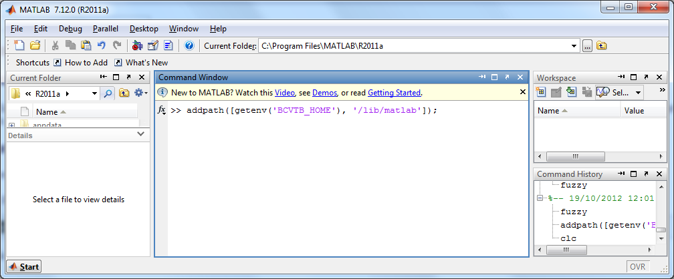
Σχήμα 11 Εισαγωγή Βιβλιοθήκης
Στο μοντέλο του BCVTB αυτό που οφείλεται για την επικοινωνία μεταξύ Simulink –Ptolemy είναι το μπλοκ socketIO που συνήθως δεν χρειάζεται αλλαγές. Οι συνηθισμένες αλλαγές που γίνονται είναι στο μπλοκ selector . Είναι το μπλοκ που ορίζουμε πόσα και ποια σήματα θα φτιάσουνε στο controller ως INPUTS . Σε αυτήν την εργασία τα σήματα που λαμβάνουμε από το energy plus είναι πέντε και τα ορίζουμε στο Index ως [1 2 3 4 5]. (Σχήμα 12)

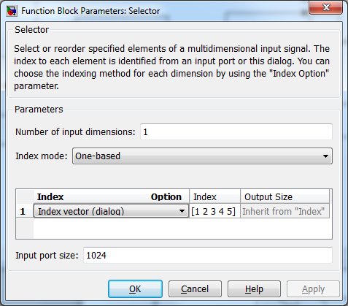
Σχήμα 12 Ορισμός πλήθος λαμβανόμενων σημάτων
Το επόμενο βήμα είναι να ορίσουμε το χρόνο δειγματοληψίας, δηλαδή κάθε πότε θα παίρνουμε δεδομένα από το BCVTB και επομένως από το Energy Plus. Πρέπει να προσέχουμε πάντα να ορίζουμε τον ίδιο χρόνο και στα τρία προγράμματα και στην μορφή που μας την ζητά το καθένα. Αυτό το κάνουμε πηγαίνοντας στο μενού Simulation->Configuration Parameters. Στο πείραμα της εργασίας ορίσαμε χρόνο 60 δευτερόλεπτα. (Σχήμα 13 )

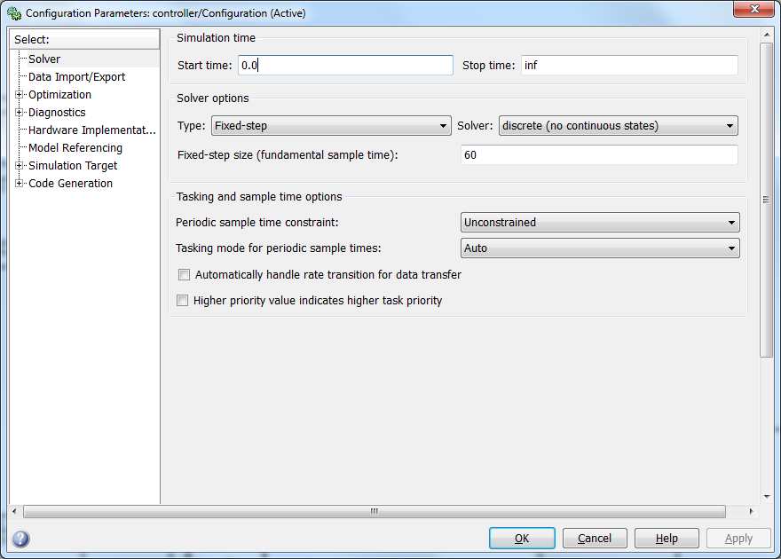
Σχήμα 13 Ορισμός συχνότητας δειγματοληψίας
Η επόμενη σημαντική ρυθμίσει ώστε να αρχίσουμε να υλοποιούμε τον ελεγκτή μας είναι να δημιουργήσουμε ένα Matlab αρχείο που να ονομάζεται SimulateAndExit.m . Το αποθηκεύουμε στον φάκελο Simulink που έχουμε δημιουργήσει στην αρχή της μοντελοποίησης και να γράφει τα εξής :
addpath([getenv('BCVTB_HOME'), '/lib/matlab']);
sim('controller');
quit;

Μετά από της πρώτες ρυθμίσεις επικοινωνίας του Simulink είμαστε έτοιμοι να αρχίσουμε να υλοποιούμε τον ελεγκτή. Το σήμα εισόδου από το Ptolemy II είναι το dbOut όπου στο πείραμα μας περιέχει όλα τα σήματα από το energy plus με την σειρά που τα έχουμε ορίσει στο αρχείο variable.svg σε ένα διάνυσμα . Χρησιμοποιούμε έναν Demux ώστε να χωρίσουμε το διάνυσμα στα επιμέρους σήματα , στο δικό μας πείραμα χρησιμοποιήσαμε έναν αποπολυπλεκτη από 1 σε 5 σήματα όπως φαίνεται στο σχήμα(Σχήμα 14).

. 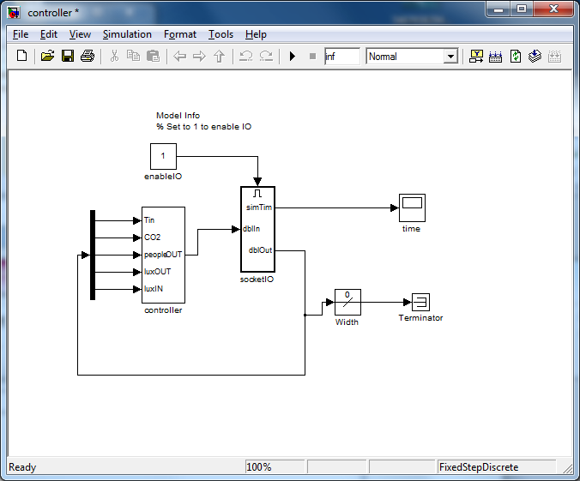
Σχήμα 14 Βασικό μπλοκ του Controller

Αυτά τα 5 σήματα τα εισάγουμε σε ένα μπλοκ με 5 εισόδους που τα επεξεργαζόμαστε και έχουμε 8 σήματα εξόδους που με ένα πολυπλέκτη τα μετατρέπουμε σε ένα διάνυσμα και τα στέλνουμε στο Ptolemy II που με την σειρά του τα στέλνει στο energy plus. (Σχήμα 15)

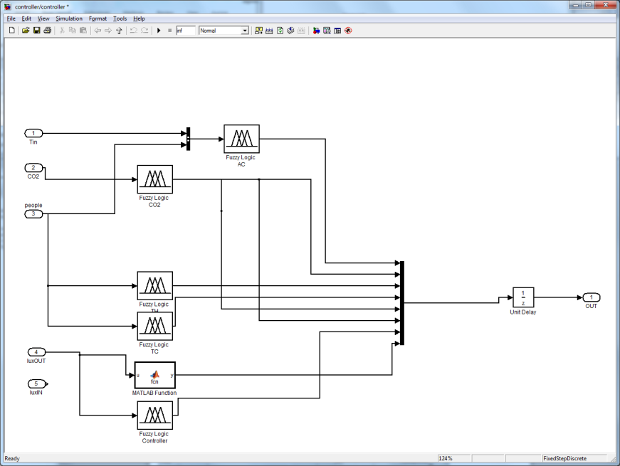
Σχήμα 15 Μπλοκ κεντρικού ελεγκτή
Όλα τα στοιχεία που χρησιμοποιούμε όπως είναι τα μπλοκ και τους πολυπλέκτες και σήματα εισόδου και εξόδου τα βρίσκουμε μέσα στην βιβλιοθήκη του Simulink και μπορούμε να τα εισάγουμε μέσα στο σχέδιο μας είτε με drag and drop είτε με διπλό κλικ πάνω στο αντικείμενο που θέλουμε. (Σχήμα 16 )

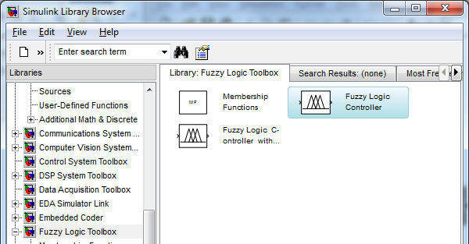
Σχήμα 16 Βιβλιοθήκη Simulink
Όταν εισάγουμε ένα Fuzzy logic block το πρώτο πραγμα που συναντάμε είναι ότι εχει μια είσοδο και μια έξοδο. Αυτό σημαίνει ότι πρέπει να βάλουμε στην είσοδο έναν πολυπλέκτη αν έχουμε περισσότερα από ένα σήματα έλεγχου όπως συναντάμε στο fuzzy Logic AC όπου ελέγχουμε και την εσωτερική θερμοκρασία αλλά και την παρουσία ανθρώπων. Αμέσως μετά πατώντας διπλό κλικ στο μπλοκ μας ανοίγει το παράθυρο που ρυθμίζουμε τις παραμέτρους που στην περίπτωση αυτή είναι μόνο το όνομα του αρχείου fuzzy logic που έχουμε υλοποιήσει και τον έχουμε αποθηκεύσει στον ίδιο φάκελο με το μοντέλο μας(Σχήμα 17). Προσοχή στον τρόπο που εισάγουμε το όνομα, πρέπει να είναι της μορφής ‘name_of_file.fis’ όπως στο σχήμα από κάτω
.
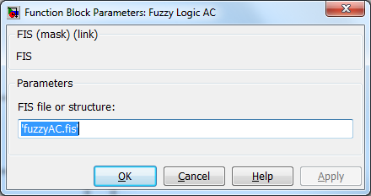
Σχήμα 17 Ορισμός αρχείου Fuzzy
Όταν εισάγουμε το όνομα μετά μας ανοίγει ένα παράθυρο (βλ. Σχήμα 18) που λέει ότι το όνομα του αχρείου είναι λάθος. Δεν δίνουμε σημασία και συνεχίζουμε την υλοποίηση της υπόλοιπης εργασίας κανονικά, μόνο τότε δουλεύει σωστά το μοντέλο μας.

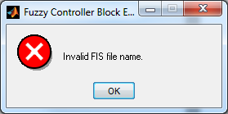
Σχήμα 18 Μήνυμα λάθους
Ένα άλλο μπλοκ που χρησιμοποιήσαμε ήταν το Matlab Function όπου με την βοήθεια αυτού μπορούμε να χρησιμοποιήσουμε μια έτοιμη συνάρτηση του προγράμματος Matlab ή να γράψουμε μια δικιά μας σε Matlab code. Στο Σχήμα βλέπουμε τον κώδικα που κατεβάζει τα σκίαστρα του παραθύρου όταν η φωτεινότητα είναι πάνω από 40000 lux. (Σχήμα 19)
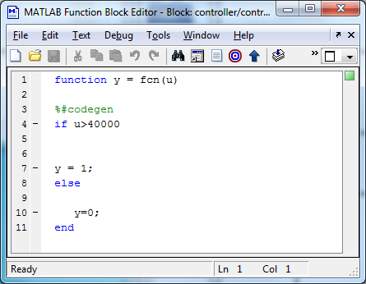
Σχήμα 19 Μπλοκ κώδικα Matlab
Μια σημαντική εισαγωγή και ρύθμιση είναι το Unit Delay Block , που μας βοηθά στην επικοινωνία μεταξύ των δυο προγραμμάτων να γίνει σωστά και να μην χαθεί ο συγχρονισμός. Επίσης είναι πολύ σημαντικό ώστε να ορίσουμε τις τιμές στις οποίες στέλνουμε στο Ptolemy II . Για να ορίσουμε το πλήθος των διαφορετικών σημάτων , πατώντας διπλό κλικ στο μπλοκ ανοίγει το παράθυρο ρυθμίσεων. Ορίζουμε την αρχική κατάσταση-τιμές των σημάτων με μηδέν και βάζουμε τόσες όσες και το πλήθος τους. Στην δικιά μας εργασία που ήταν οκτώ διαφορετικά σήματα γράψαμε : [0, 0, 0, 0, 0, 0, 0, 0] . (Σχήμα 20)

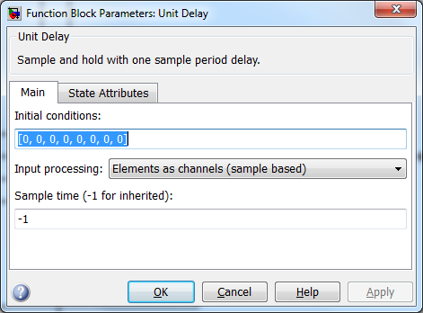
Σχήμα 20 Αρχικοποίηση τιμών

Κεφάλαιο 3

Σύστημα αυτομάτου έλεγχου

3.1 Εισαγωγή στον αυτόματο έλεγχο
Η ανθρώπινη αντίληψη δεν μπορεί να απεικονιστεί με δυο καταστάσεις. Ο ένας εργαζόμενος σε ένα γραφείο δεν κρυώνει ή ζεσταίνεται αλλά κρυώνει λίγο ή κρυώνει πολύ ή ζεσταίνεται λίγο . Τα παραδοσιακά συστήματα έλεγχου όταν ξεπερνούν την επιθυμητή κατάσταση στέλνουν σήμα λειτουργιάς της εκάστοτε συσκευής χωρίς να υπολογίζουν τον βαθμό της απόκλισης. Με αυτό τον τρόπο τα μηχανήματα δούλευαν με όλη τους την ισχύει οπότε είχαμε μεγάλη κατασπαταλήσει ενέργειας και επιπροσθέτως το σύστημα λειτουργούσε σε μια περιοδική on-off κατάσταση.

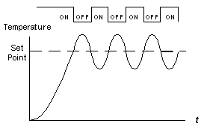
Σχήμα 21 Λειτουργία on-off θερμοστάτη
Στην Βελτιστοποίηση αυτού το προβλήματος χρησιμοποιήθηκε στα συστήματα έλεγχου και αποφάσεων η ασαφής λογικής. Η Ασαφής Λογική (Fuzzy Logic) εισήχθη στα μέσα της δεκαετίας του 1960 από τον Lotfi A. Zadeh και αποτελεί τον θεωρητικό φορέα για την υλοποίηση μιας μεγάλης κατηγορίας Ευφυών Συστημάτων. Η Ασαφής Λογική αποτελεί τη γενίκευση της κλασσικής λογικής, κατά την οποία μία έννοια μπορεί να κατέχει ένα βαθμό αλήθειας οπουδήποτε ανάμεσα στο 0 και το 1. Η κλασσική λογική εφαρμόζεται μόνο σε έννοιες οι οποίες είναι ολοκληρωτικά αληθείς (έχουν δηλαδή βαθμό αλήθειας 1) ή είναι ολοκληρωτικά λανθασμένες (έχουν δηλαδή βαθμό αλήθειας 0). Για να καταλάβουμε τι ακριβώς είναι η ασαφής λογική θα δούμε ένα καθημερινό παράδειγμα. Στην χώρα μας έχοντας μεγάλη ηλιοφάνεια σχεδόν κάθε σπίτι και κτίριο χρησιμοποιεί κάποιο σύστημα σκίασης όπως μια κλασική τέντα. Κάποιες ώρες τις ημέρας μπορεί η ηλιακή ακτινοβολία να χτύπα ένα μέρος του παραθύρου μας αλλά όχι ολόκληρο. Με την χειροκίνητη μέθοδο θα κατεβάζαμε την τέντα μέχρι το σημείο που επηρεάζει ενώ με τον κλασικό αυτοματισμό θα έκλεινε όλο το σύστημα σκίασης δημιουργώντας χαμηλό φωτισμό που θα μας ήταν ανεπιθύμητο. Με το σύστημα έλεγχου ασαφής λογικής μπορούμε να επιτύχουμε τα επιθυμητά αποτελέσματα αφού δέχεται σαν εισόδους αναλογικές τιμές και έχει ως έξοδο συνεχή τιμές μεταξύ 0 και 1 και όχι διακριτές. Το πλεονέκτημα σε σχέση με άλλες μεθόδους είναι ότι είναι κατανοητό από τον άνθρωπο και αυτό μπορεί να συμβάλει στην σχεδίαση του ελεγκτή για την τελειοποίηση των συστημάτων. Η Ασαφής Λογική είναι ιδιαίτερα χρήσιμη για περιπτώσεις στις οποίες οι κλασσικές-συμβατικές τεχνολογίες δεν είναι αποτελεσματικές, όπως σε συστήματα και μηχανήματα τα οποία δεν μπορούν με ακρίβεια να περιγραφούν από μαθηματικά μοντέλα, σε εκείνα τα οποία έχουν συγκεκριμένες αβεβαιότητες ή αντιφατικές καταστάσεις και τέλος σε συστήματα που είναι γλωσσικά ελεγχόμενα.

3.2 Βασικοί όροι

3.2.1 Ασαφές σύνολο
Ένας βασικός όρος της ασαφούς λογικής είναι το ασαφές σύνολο (fuzzy set). Ένα ασαφές σύνολο είναι ένα σύνολο του οποίου τα όρια δεν είναι απόλυτα καθορισμένα και το οποίο περιέχει στοιχεία με διαφορετικούς βαθμούς συμμετοχής.
Για τα ασαφή σύνολα ορίζεται μία συνάρτηση, η οποία ονομάζεται Συνάρτηση Συμμετοχής (Μembership Function). Η συνάρτηση συμμετοχής (ή MF) υποδεικνύει το βαθμό κατά τον οποίο το σύνολο x ανήκει στο σύνολο Α.
Για να γίνουν κατανοητοί οι ορισμοί θα αναλύσουμε ένα παράδειγμα με τους δυο τρόπους, τον κανονικό και τον ασαφή. Το ερώτημα είναι ποιο είναι το σύνολο των ημερών που ανήκει στο σαββατοκύριακο. Η απάντηση με την κανονική λογική είναι ότι όλες οι καθημερινές δεν ανήκουν δηλαδή η συμμετοχή τους είναι μηδέν και το Σάββατο και η Κυριακή ανήκουν με συμμετοχή 1.
Η ασαφής λογική λέει ότι μόνο το Σάββατο ανήκει στο σαββατοκύριακο με συμμετοχή 1 ενώ η Κυριακή ανήκει κατά 0,95. Επίσης ανήκει και η Παρασκευή με 0,8 και η Δευτέρα με 0,2. (Σχήμα 22)
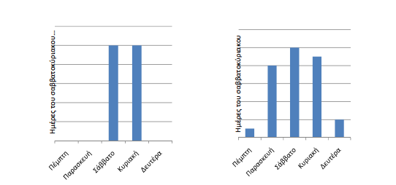
Σχήμα 22 Έννοια Σαββατοκύριακου
Βλέπουμε το διάγραμμα συμμετοχής με τις δυο διαφορετικές λογικές.
Αν στα παραπάνω διαγράμματα ο άξονας των ημερών πάρει συνεχείς τιμές τα διαγράμματα θα έχουν την μορφή του Σχήματος 23. Έτσι, μπορούμε να ορίσουμε το βαθμό στον οποίο κάθε δεδομένη στιγμή ανήκει στο Σαββατοκύριακο.
Στο διάγραμμα στα αριστερά παρατηρούμε ότι τα μεσάνυχτα της Παρασκευής ο βαθμός συμμετοχής στο σύνολο «ημέρες του Σαββατοκύριακου» αλλάζει βηματικά από το ‘0’ στο ‘1’. Αυτός είναι βέβαια ένας τρόπος να ορίσουμε το Σαββατοκύριακο, αλλά δεν αντιπροσωπεύει τον ορισμό που η πλειοψηφία των ανθρώπων θεωρεί για το Σαββατοκύριακο.

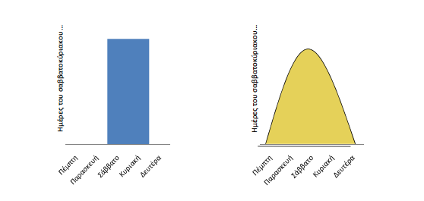
Σχήμα 23 Έννοια Σαββατοκύριακου

Η καμπύλη στο διάγραμμα στα δεξιά παρουσιάζει πιο ομαλές μεταβολές και εκφράζει το γεγονός ότι η Παρασκευή και κατά ένα μικρό βαθμό και η Δευτέρα συμμετέχουν στην έννοια σαββατοκύριακο και αξίζουν ένα βαθμό συμμετοχής στο σύνολο «Ημέρες του Σαββατοκύριακου». Η καμπύλη αυτή είναι γνωστή ως συνάρτηση συμμετοχής (membership function).
Οι τιμές των συναρτήσεων συμμετοχής ανήκουν στο διάστημα [0,1]. Η μορφή των συναρτήσεων συμμετοχής ποικίλει ανάλογα με την εφαρμογή. Οι συνηθέστερες μορφές συναρτήσεων συμμετοχής είναι η τριγωνική, η τραπεζοειδής και η Γκαουσιανή.

3.2.2 Πράξεις ασαφούς λογικής

Οι βασικές πράξης της δυαδικής λογικής ισχύουν και στη θεωρία της ασαφούς λογικής , και παρατίθενται παρακάτω:
Ένωση:
Η ένωση δύο ασαφών συνόλων Α και Β είναι ένα ασαφές σύνολο C το οποίο συμβολίζεται με C=AUB. Η συνάρτηση συμμετοχής του C προκύπτει από τις συναρτήσεις συμμετοχής των Α και Β. Αυτή σχετίζεται με τη λογική πράξη OR.

Τομή:
Η τομή δύο ασαφών συνόλων Α και Β είναι ένα ασαφές σύνολο C το οποίο συμβολίζεται με C=A$∩$B. Η συνάρτηση συμμετοχής του C προκύπτει από τις συναρτήσεις συμμετοχής των Α και Β. Αυτή σχετίζεται με τη λογική πράξη AND.

Συμπλήρωμα:
Το συμπληρωματικό ενός ασαφούς συνόλου Α είναι ένα ασαφές σύνολο Α το
οποίο συμβολίζεται με IA. Αυτή σχετίζεται με τη λογική πράξη NOT.

3.2.3 Κανόνες ασαφούς λογικής
Οι πράξεις σε έναν ασαφή ελεγκτή είναι βασισμένες σε μία προγραμματιζόμενη σχηματική απεικόνιση η οποία μιμείται τον ανθρώπινο τρόπο άντλησης πληροφοριών. Σε αντίθεση με τη χρήση πολύπλοκων μαθηματικών σχέσεων στο ασαφή έλεγχο ως νόμοι, χρησιμοποιούνται οι κανόνες IF-THEN. Ένας ασαφής κανόνας έχει δύο μέρη την υπόθεση (if-πρόταση) και το συμπέρασμα (then-πρόταση). Η ασαφής υπόθεση μπορεί να είναι συνδυασμός πολλών απλών υποθέσεων με τη χρήση πολλών λογικών τελεστών όπως είναι AND (τομή), OR (ένωση), NOΤ (άρνηση). Οι ασαφείς κανόνες γενικά περιγράφονται ως εξής :
If x is A and y is B then z is C όπου x, y είναι οι ασαφείς είσοδοι του συστήματος, z η ασαφής έξοδος του συστήματος A, B, και C είναι λεκτικές τιμές (ασαφή σύνολα). Ο καθορισμός πολλών ασαφών κανόνων φαίνεται παρακάτω:
R1: If x is A1 and y is B1 then z is C1
R2: If x is A2 and y is B2 then z is C2
R3: If x is A3 and y is B3 then z is C3
Rn: If x is An and y is Bn then z is Cn
Επειδή κάθε κανόνας χρησιμοποιεί διαφορετικές παραμέτρους για τη διαδικασία υπολογισμού, από κάθε κανόνα προκύπτει διαφορετική έξοδος. Αν έχουμε μόνο μία είσοδο και επτά κανόνες, τότε θα είχαμε επτά συνδυασμούς ασαφών κανόνων. Αν είχαμε δύο εισόδους, σε περίπτωση που θέλαμε να ελέγξουμε την θερμοκρασία του δεματίου με τους αντίστοιχους επτά κανόνες, τότε θα είχαμε σαράντα εννέα διαφορετικούς συνδυασμούς ασαφών κανόνων.

3.3 Ασαφής ελεγκτής
Μια διαδικασία ενός αλγορίθμου ελέγχου, ο οποίος χρησιμοποιεί ασαφή λογική, ονομάζεται Ασαφής Έλεγχος. Ο ασαφής ελεγκτής ουσιαστικά αφομοιώνει την ανθρώπινη συμπεριφορά και αντίδραση συνήθως αυτή του σχεδιαστή του. Ο συμβατικός έλεγχος είναι βασισμένος σε ένα μαθηματικό μοντέλο του συστήματος. Συνήθως αυτό το μαθηματικό μοντέλο είναι άγνωστο, δύσκολο να προκύψει ή ακόμα και να μελετηθεί. Ο ασαφής ελεγκτής μπορεί να χωριστεί σε τρεις μονάδες όπως φαίνεται στο Σχήμα 24. Αυτά είναι ο Ασαφοποιητής (Fuzzifier), η Διαδικασία Εξαγωγής Αποτελεσμάτων (Inference Unit) και τέλος ο Αποασαφοποιητής (Defuzzifier).

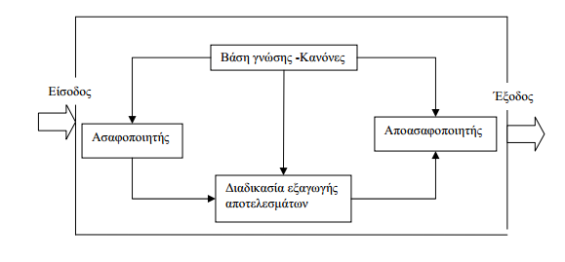
Σχήμα 24 Μοντέλο Ασαφούς ελεγκτή

Α. Ασαφοποιητής: Στο στάδιο της ασαφοποίησης, ο ασαφοποιητής μετατρέπει τις φυσικές μεταβλητές της διαδικασίας σε ασαφείς. Οι είσοδοι του συστήματος ασαφοποιούνται, στην περιοχή ορισμού τους, από προκαθορισμένα ασαφή σύνολα με λεκτικές μεταβλητές. Η συνάρτηση συμμετοχής και ο βαθμός συμμετοχής εξαρτώνται από την ακρίβεια που έχει οριστεί κατά τη σχεδίαση του συστήματος.
Β. Εξαγωγή συμπερασμάτων: Η μονάδα λήψης αποφάσεων διεκπεραιώνει τις λειτουργίες εξαγωγής συμπερασμάτων στους ασαφείς κανόνες. Πραγματοποιεί μια εξονυχιστική ανίχνευση όλων των κανόνων στη βάση γνώσης, με σκοπό να υπολογίσει το βαθμό συμμετοχής. Οι κανόνες με μικρό βαθμό συμμετοχής συμβάλουν ελάχιστα στην τελική απόφαση, ενώ οι κανόνες με μεγάλο βαθμό συμμετοχής είναι κυρίαρχοι. Τα τελικά ασαφή σύνολα εξόδου εξαρτώνται από τον τύπο της συνεπαγωγής που θα επιλεγεί. Οι συνεπαγωγές κατά Mamdani χρησιμοποιούν το καρτεσιανό γινόμενο τομής ενώ οι συνεπαγωγές κατά Larsen το καρτεσιανό αλγεβρικό γινόμενο. Επίσης υπάρχει και η συνεπαγωγή Sugeno η οποία παρουσιάζει αρκετές ομοιότητες με τη συνεπαγωγή Mamdani. Η κύρια διαφορά τους σχετίζεται με τις συναρτήσεις συμμετοχής της εξόδου. Στο μοντέλο Sugeno οι συναρτήσεις μεταφοράς της εξόδου είναι γραμμικές ή σταθερές καρτεσιανό αλγεβρικό γινόμενο. Ένας τυπικός κανόνας ασαφούς συστήματος Sugeno μηδενικής τάξεως έχει τη μορφή:
Αν το x είναι Α και το y είναι Β, τότε το z=px+qy,
όπου Α και Β ασαφή σύνολα και p,q και r σταθερά

Γ. Αποασαφοποιητής: Το τελευταίο βήμα του αλγορίθμου ενός ασαφούς ελεγκτή είναι η από-ασαφοποίηση (defuzzyfication) της ασαφούς εισόδου σε σαφή τιμή.
Υπάρχουν διάφορες τεχνικές από-ασαφοποίησης που θα τις αναλύσουμε στην συνέχεια.

3.4 Σχεδιασμός των ασαφών ελεγκτών

Στην προσομοίωση των πειραμάτων χρησιμοποιήσαμε 5 διαφορετικούς ασαφούς λογικής ελεγκτές. Αναλυτικά χρησιμοποιήσαμε 2 για το σύστημα θέρμανσης ψύξης, έναν για το σύστημα της ποιότητας του αέρα, και έναν για το σύστημα σκίασης. Σε αυτήν την παράγραφο θα αναλύσουμε πως έγινε η σχεδίαση του ελεγκτή για την ποιότητα του αέρα. Η ανάλυση θα γίνει βάσει των σταδίων που αναφέραμε στην προηγούμενη παράγραφο.

3.4.1 Σχεδιασμός Ασαφοποιητή
Στο σύστημα για του ελεγκτή για την ποιότητα του αέρα πρέπει να ελέγξουμε την συγκέντρωση του διοξειδίου του άνθρακα. Οπότε έχουμε σαν είσοδο την μεταβλητή που δίνει το Energy Plus για τα ποσοστά του CO2 μέσα στο γραφείο. Οι συναρτήσεις συμμετοχής είναι δυο. Η πρώτη είναι η mf1 που μας δείχνει πότε η συγκέντρωση του διοξειδίου του άνθρακα είναι σε ικανοποιητικά επίπεδα ενώ η δεύτερη συνάρτηση mf2 είναι ότι τα επίπεδα είναι υψηλά και καθόλου ικανοποιητικά.

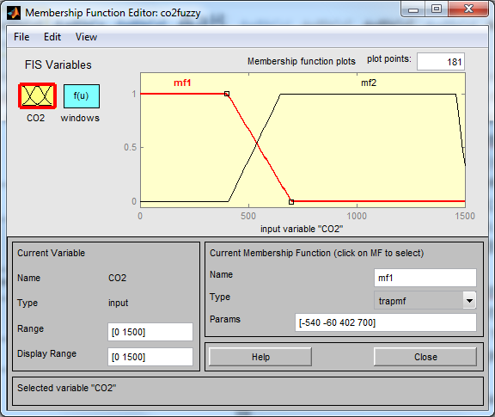
Σχήμα 25 Ορισμός συναρτήσεων συμμετοχής

Όπως βλέπουμε στο Σχήμα 25 η mf1 συνάρτηση ορίζεται από 0 έως 700 ppm ενώ η mf2 από 407 ppm και μεγαλύτερη .

Για έξοδο έχουμε το δεύτερο σύνολο που αντιστοιχεί στο αν το παράθυρο θα είναι ανοιχτό ή κλειστό. Ανοίγοντας το παράθυρο εισρέει στο σύστημα καθαρός αέρας από το εξωτερικό περιβάλλον του κτιρίου και με φυσικό τρόπο μειώνουμε την συγκέντρωση διοξειδίου του άνθρακα.

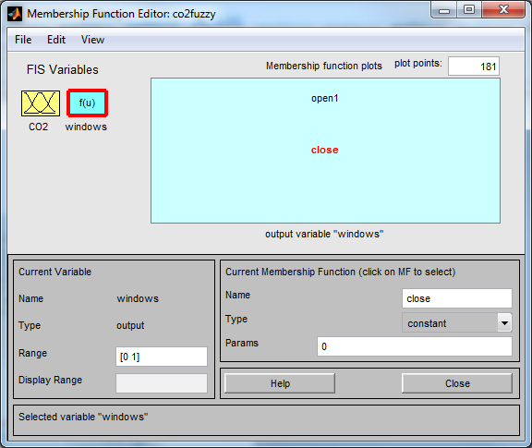
Σχήμα 26 Ορισμός συναρτήσεων συμμετοχής για το CO2
Οι συναρτήσεις συμμετοχής είναι η open1 που ορίζεται από την τιμή 1 και μεταφράζεται σε ανοιχτό εξολοκλήρου το παράθυρο ενώ η άλλη είναι η close που ορίζεται από την τιμή 0 και σημαίνει κλειστό παράθυρο. (Σχήμα26)

3.4.2 Εξαγωγή αποτελεσμάτων
Κατά την εξαγωγή αποτελεσμάτων χρησιμοποιήθηκε η συνεπαγωγή τύπου Sugeno αντί για τον τύπο Mamdami. Ο λόγος που επιλέχτηκε αυτός ο τύπος είναι ότι το πρόβλημα είναι γραμμικό και προτιμάται σε τέτοιου είδους προβλήματα να χρησιμοποιείται.
Ο ελεγκτής ασαφούς λογικής, ο οποίος είναι τοποθετημένος πρέπει να αποφασίζει κάθε φορά τον καλύτερο τρόπο ελέγχου του φυσικού συστήματος. Η απόφαση παίρνεται με την ασαφή διαδικασία εξαγωγής αποτελεσμάτων. Οι γνώσεις που απαιτούνται βρίσκονται στη βάση ασαφών κανόνων από τους if-then κανόνες που έχουν οριστεί. Στο επόμενο Σχήμα μπορούμε να διακρίνουμε τους 2 κανόνες με τους οποίους το σύστημα αποφασίζει για τις ενέργειες. (Σχήμα27)

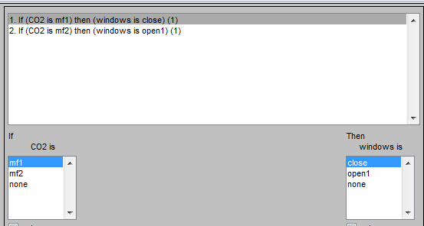
Σχήμα 27 Κανόνες του Ασαφούς ελεγκτή

Η έξοδος είναι γραμμική εξίσωση της μορφής :
$$f\left(u\right)=a_{0} {mf2}_{}+b_{0} mf2$$
Όπου a,b ορίζονται από τις κλήσεις που έχει κάθε μια συνάρτηση mf1,mf2 αντίστοιχα. Στο Σχήμα 28 μπορούμε να διακρίνουμε σε μια υποθετική κατάσταση πως αντιδρά το σύστημα και ποια είναι η έξοδος του.
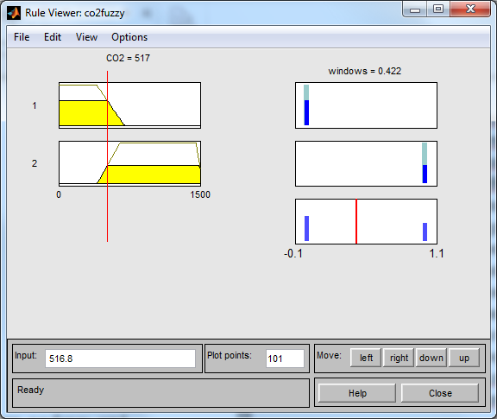
Σχήμα 28 Rule Viewer

3.4.3 Αποασαφοποίηση
Το τελευταίο βήμα του αλγορίθμου ενός ασαφούς ελεγκτή είναι η από-ασαφοποίηση (defuzzyfication) της ασαφούς εισόδου σε σαφή τιμή. Υπάρχουν διάφορες τεχνικές από-ασαφοποίησης. Εδώ θα πρέπει να αναφερθεί ότι στη βιβλιογραφία που αναφέρεται στην ασαφή λογική, τα ονόματα των μεθόδων ασαφοποίησης διαφέρουν από συγγραφέα σε συγγραφέα. Γι’ αυτό το λόγο στις μεθόδους από-ασαφοποίησης που αναφέρονται παρακάτω θα πρέπει να δοθεί σημασία περισσότερο στον ορισμό της μεθόδου και όχι στο όνομα της. Οι συνηθέστερες μέθοδοι από-ασαφοποίησης είναι οι ακόλουθες :
Για Mamdani μέθοδο:
- Αποασαφοποίηση με μέσο όρο των μεγίστων (Mean of Maxima defuzzyfier)- MOM
- Αποασαφοποίηση με την μικρότερη (απόλυτη) τιμή των μεγίστων -(Smallest of Maxima defuzzyfier) SOM
- Αποασαφοποίηση με την μεγαλύτερη (απόλυτη) τιμή των μεγίστων (Largest of Maxima defuzzyfier)- LOM
- Αποασαφοποίηση κέντρου βάρους (Centre of Gravity – COG)
- Αποασαφοποίηση της διχοτόμου της περιοχής (bisector: bisector of area)
Για Sugeno μέθοδο:
- Αποασαφοποίηση σταθμισμένου μέσου όρου (wtaver )

Κεφάλαιο 4

Μελέτη εφαρμογής (case study) και ανάλυση αποτελεσμάτων

4.1 Εισαγωγή
Ο στόχος της εργασίας είναι να δώσει ιδιαίτερη σημασία στην σωστή συνδεσμολογία όλων των προγραμμάτων ώστε η επικοινωνία να γίνεται συγχρονισμένη χωρίς καθυστερήσεις. Οπότε θα δώσουμε ιδιαίτερη προσοχή στο να δημιουργήσουμε κατανοητούς αλγόριθμους ώστε να δούμε ότι ο εξομοιωτής λειτουργεί σωστά και οι αποφάσεις που λαμβάνονται από το Matlab μεταφέρονται σωστά στο Energy Plus.

4.2 Περιγραφή πειράματος
Στην εργασία δημιουργήσαμε ένα δωμάτιο-γραφείο (βλ.) που ο μέγιστος αριθμός ανθρώπων που δέχεται μέσα στην ημέρα είναι δυο. Το ωράριο λειτουργιάς του γραφείου είναι το προκαθορισμένο που μας παρέχει το Energy Plus και το αρχείο καιρού που χρησιμοποιούμε είναι για το Σικάγο Ιλινόις των Η.Π.Α..Η εξομοίωση διαρκεί για έναν ολόκληρο εικονικό χρόνο. Το χρονικό περιθώριο μεταξύ των κάθε μετρήσεων και τον αποφάσεων είναι ενός λεπτού, δηλαδή κάθε 60 δευτερόλεπτα λαμβάνονται μετρήσεις και αποφασίζεται ποιες θα είναι οι αυτόματες ενέργειες βάσει των αλγορίθμων. Το αυτόματο σύστημα δεν λειτουργεί με προκαθορισμένο ωράριο αλλά με την ανθρώπινη παρουσία θεωρώντας ότι με τα νέα δεδομένα στον χώρο της εργασίας πλέον δεν υπάρχουν ωράρια εργασίας άρα το πιο σωστό είναι να λειτουργούν όποτε υπάρχει εργαζόμενος στον χώρο.

4.2.1 Σύστημα ψύξης
Το πρώτο σύστημα που ελέγχουμε είναι της ψύξης μέσα στο γραφείο βάσει της ανθρώπινης παρουσίας. Χρησιμοποιούμε δυο διαφορετικούς ελεγκτές , ο ένας είναι για το πότε θα λειτουργεί το σύστημα και το δεύτερο είναι για το ποιες θα είναι οι στάθμες λειτουργιάς του(set points). Για τις στάθμες λειτουργιάς χρησιμοποιούμε ασαφή λογική δηλαδή αν έχουμε φυσική παρουσία στο γραφείο τότε οι στάθμες γίνονται 21 ⁰C με 25⁰C βαθμούς ενώ όταν είναι άδειο η θερμοκρασία πρέπει να βρίσκεται μεταξύ 16⁰C και 30⁰C. Όπως βλέπουμε και στο Σχήμα το fuzzy logic TH είναι το μπλοκ που ορίζουμε την άνω στάθμη της θερμοκρασίας δηλαδή την θερμοκρασία που δεν θέλουμε να έχουμε παραπάνω και αυτές οι στάθμες είναι 25⁰C όταν έχουμε ανθρώπινη παρουσία ενώ όταν δεν έχουμε είναι στους 30⁰C βαθμούς.
Το fuzzy logic TC είναι το μπλοκ για την κάτω στάθμη δηλαδή το αντίστροφο και οι στάθμες είναι 21⁰C με ανθρώπινη παρουσία στο γραφείο και 16⁰C χωρίς παρουσία.
Ο δεύτερος ελεγκτής είναι για το πότε το σύστημα ψύξης θα λειτουργεί. Ο έλεγχος που γίνεται είναι σε δυο παραμέτρους, η πρώτη είναι η θερμοκρασία του γραφείου και η δεύτερη στην ανθρώπινη παρουσία. Το σύστημα κλείνει μόνο όταν η θερμοκρασία βρίσκεται ανάμεσα στις στάθμες που ορίσαμε πιο πάνω ανάλογα την ανθρώπινη παρουσία. Όπως βλέπουμε και στους κανόνες 3,4 το σύστημα κλείνει μόνο όταν η θερμοκρασία του δωματίου είναι 21⁰C έως 25⁰C με ανθρώπινη παρουσία και 16⁰C έως 30⁰C χωρίς ανθρώπινη παρουσία. (Σχήμα 29)

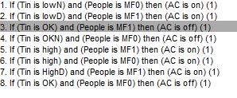
Σχήμα 29 Κανόνες Ασαφούς λογικής
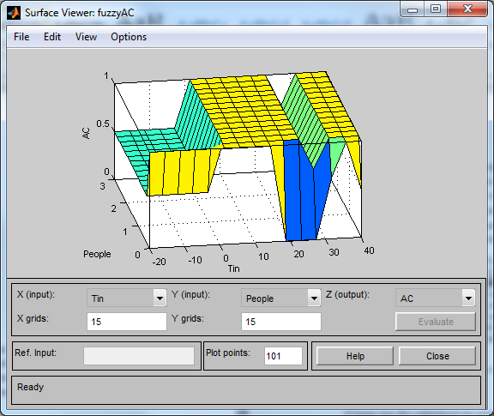
Σχήμα 30 Προβολή επιφάνειας
Με την βοήθεια τις τρισδιάστατης απεικόνισης τις επιφάνειας λειτουργιάς του ελεγκτή γίνεται πιο κατανοητή η λειτουργία των κανόνων. Διακρίνουμε τα σημεία λειτουργίας του συστήματος θέρμανσης. Στην περιοχή από 19 έως 26 θερμοκρασία διακρίνουμε ότι το σύστημα απενεργοποιείτε,
Ο λόγος που δεν αφήνουμε να μεγαλώσει πολύ η διαφορά θερμοκρασία από το επιθυμητό όταν είναι άδειο είναι γιατί ενεργεία που χρειάζεται για να διατηρήσουμε την θερμοκρασία στους 16⁰C είναι μικρότερη από αυτήν που θα καταναλώναμε αν έπρεπε να ζεστάνουμε το γραφείο από την αρχή κάθε μέρα. Επίσης έκτος από την ενέργεια που καταναλώνεται είναι και ο χρόνος που χρειάζεται για να ζεσταθεί που όσο παραπάνω τόσο η θερμική άνεση χειροτερεύει.

4.2.2 Σύστημα ποιότητας και ανανέωσης αέρα
Όπως αναφέραμε και στο πρώτο κεφάλαιο ένας από τους τομής που ελέγχουμε σε ένα κτίριο είναι η ποιότητα του αέρα στο οποίο εργάζονται . Έχουμε θέσει κάποιες στάθμες στις οποίες με αυτές ελέγχουμε πότε βρισκόμαστε στα επιτρεπτά όρια. Όποτε ξεπερνάμε αυτά τα όρια τότε με φυσικό τρόπο έχουμε ανανέωση του αέρα δηλαδή ανοίγουμε τα δυο από τα τρία παράθυρα που έχουμε στον χώρο. Χρησιμοποιώντας ασαφή λογική το παράθυρο ανοίγει όσο πρέπει και με αυτόν τον τρόπο επιτυχαίνουμε μια ομαλή μείωση του CO₂ χωρίς να επηρεάζουμε ιδιαίτερα την θερμοκρασία του γραφείου. Όπως βλέπουμε στο σχεδιάγραμμα τα παράθυρα ανοίγουν περισσότερο όσο βλέπουν ότι η συγκέντρωση CO2 αυξάνεται και όσο μειώνεται κλείνουν και τα παράθυρα ανάλογα. Όπως παρατηρούμε ότι το παράθυρο ανοίγει ολόκληρο όταν η mf1 συνάρτηση συμμετοχής μηδενίζεται και αυτό συμβαίνει στα 700 ppm CO2 . Ενώ το παράθυρο κλείνει όταν η συγκέντρωση CO2 φτάνει στα 407 ppm. (Σχήμα 31)
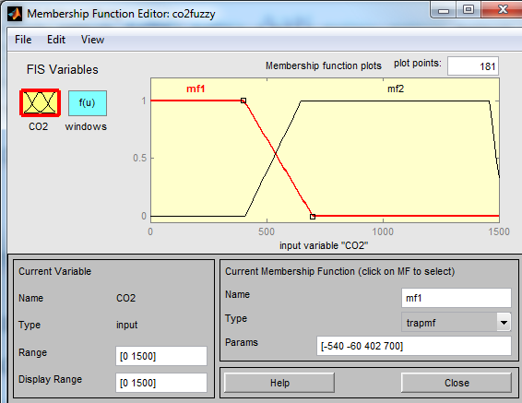
Σχήμα 31 Συνάρτηση συμμετοχής για το CO2

Στην παρακάτω εικόνα διακρίνουμε τους κανόνες του ελεγκτή. Αφού έχουμε ορίσει τις συναρτήσεις συμμετοχής, στου κανόνες αντιστοιχούμε πότε ο ελεγκτής θα δίνει εντολή στο παράθυρο να ανοίγει με την αναλογία που ορίσαμε.

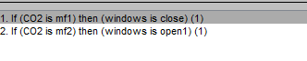
Σχήμα 32 Κανόνες ελεγκτή

Παρατηρώντας την απεικόνιση λειτουργίας του ελεγκτή παρατηρούμε τον ρυθμό με τον οποίο ανοίγουν τα παράθυρα σε αναλογία με την συγκέντρωση του διοξειδίου του άνθρακα. Όπως αναφέραμε και σε προηγούμενη παράγραφο, το σημείο που το παράθυρο είναι πλήρως ανοικτό είναι εκείνο που η συνάρτηση συμμετοχής (mf1) είναι ίση με μηδέν και σε αυτήν την απεικόνιση επιβεβαιώνεται.

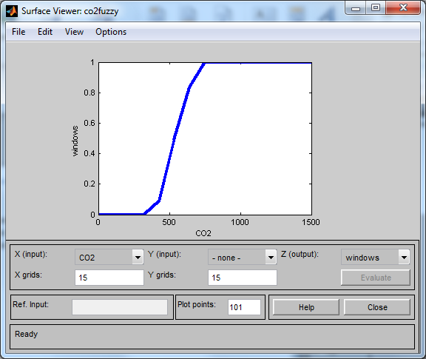
Σχήμα 33 Απεικόνιση λειτουργίας

4.2.3 Σύστημα σκίασης
Η τρίτη παράμετρος που ελέγχουμε είναι η εξωτερική φωτεινότητα από τον ήλιο. Βάσει αυτής ρυθμίζουμε την λειτουργιά του συστήματος σκίασης αλλά και το ποια θα είναι η κλίση στην οποία θα είναι τοποθετημένα. Με αυτόν τον τρόπο αποφεύγουμε την ηλιακή ακτινοβολία να θερμαίνει το δωμάτιο υπερβολικά και να έχουμε σπάταλη ενέργειας από το σύστημα ψύξης. Όμως ο στόχος της εργασίας δεν ήταν να αναπτυχτεί ο βέλτιστος αλγόριθμος σε αυτούς τους τομείς αλλά η σωστή επικοινωνία των προγραμμάτων για μελλοντική αξιοποίηση όπως αναφέρθηκε και στην αρχή του κεφαλαίου.

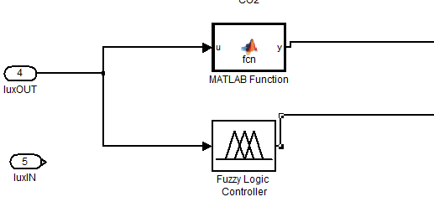
Σχήμα 34 Διάγραμμα της Simulink για τα σκίαστρα
Σε λειτουργιά μπαίνουν τα σκίαστρα με απλή μέθοδο ON-OFF όταν ξεπεράσουν το όριο που έχουμε ορίσει. (Σχήμα 34) Χρησιμοποιήσαμε το μπλοκ που εισάγουμε κώδικα Matlab στην Simulink και ορίσαμε ότι όταν η εξωτερική Φωτεινότητα είναι μεγαλύτερη από 1000 lux τότε να κατέβει το σύστημα σκίασης. (Σχήμα 35)

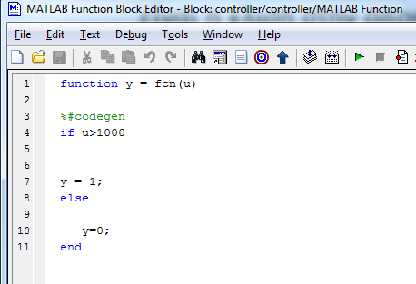
Σχήμα 35 Matlab κώδικας για την λειτουργία των σκίαστρων
Η λειτουργιά της κλίσης είναι με ασαφή λογική ανάλογα όσο αυξάνεται η φωτεινότητα τόσο αυξάνεται η κλίση ως τις 180 μοίρες. Μόλις η φωτεινότητα ξεπεράσει τα 1200 lux περίπου τότε αρχίζει να αλλάζει η κλίση από τις 0⁰ σταμάτα στις 180 όταν η ξεπεράσει περίπου τα 4000 lux . (Σχήμα 36)

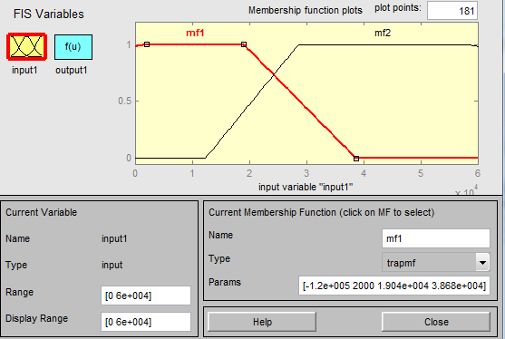
Σχήμα 36 Ασαφής λογική για την κλίση των σκίαστρων
Οι κανόνες του ελεγκτή διακρίνονται στην παρακάτω εικόνα. Και σε αυτόν τον ελεγκτή όπως και στον προηγούμενο έχει μια είσοδο και μια έξοδο. Άρα έχουμε δύο κανόνες που συνδυάζουμε τις συναρτήσεις συμμετοχής με την κατάσταση στην έξοδο.
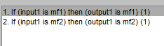
Σχήμα 37 Κανόνες ελεγκτή σκίαστρων
Στην δισδιάστατη απεικόνιση λειτουργίας παρατηρούμε αναλυτικά την γωνία στα σκίαστρα ανάλογα την φωτεινότητα. Μπορούμε να επιβεβαιώσουμε τα σημεία λειτουργίας και με τι αναλογία μεγαλώνει η κλίση.

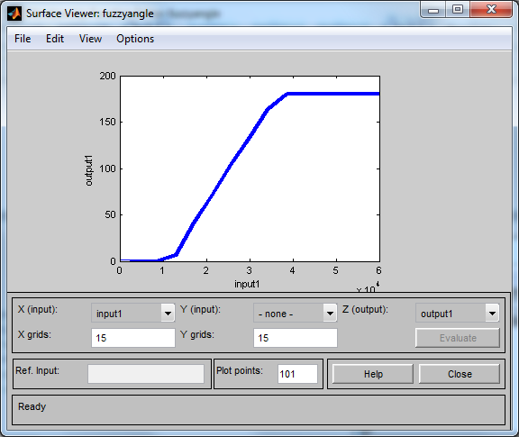
Σχήμα 38 Απεικόνιση λειτουργίας ελεγκτή σκιάστρων

4.3 Αποτελέσματα
Αφού σχεδιάσαμε τους ελεγκτές όπως αναφέραμε σε αυτό το κεφάλαιο, εισάγαμε το κτίριο στο Energy Plus και κάναμε την συνδεσμολογία των προγραμμάτων όπως περιγράψαμε στα προηγούμενα κεφάλαια ήταν έτοιμο να γίνει η εξομοίωση. Στα παρακάτω αποτελέσματα το πείραμα έτρεξε για 25 ημέρες για να είναι οπτικά κατανοητό. Μέσα από το BCVTB χρησιμοποιήσαμε την επιλογή της απεικόνισης των σημάτων κάθε βήματος σε σχεδιάγραμμα σε συνάρτηση με τον χρόνο. (Σχήμα 39)

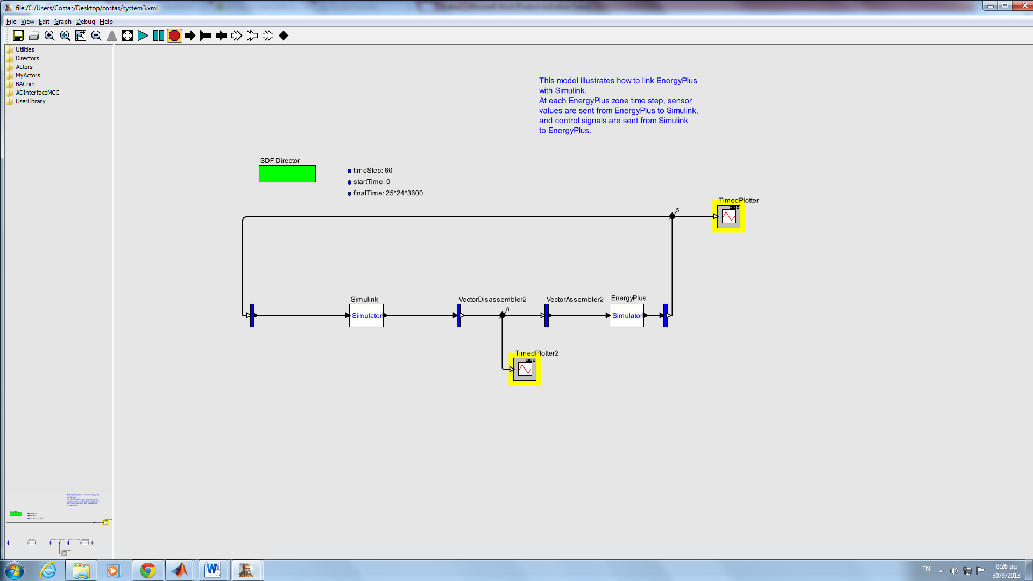
Σχήμα 39 Timed Plotters
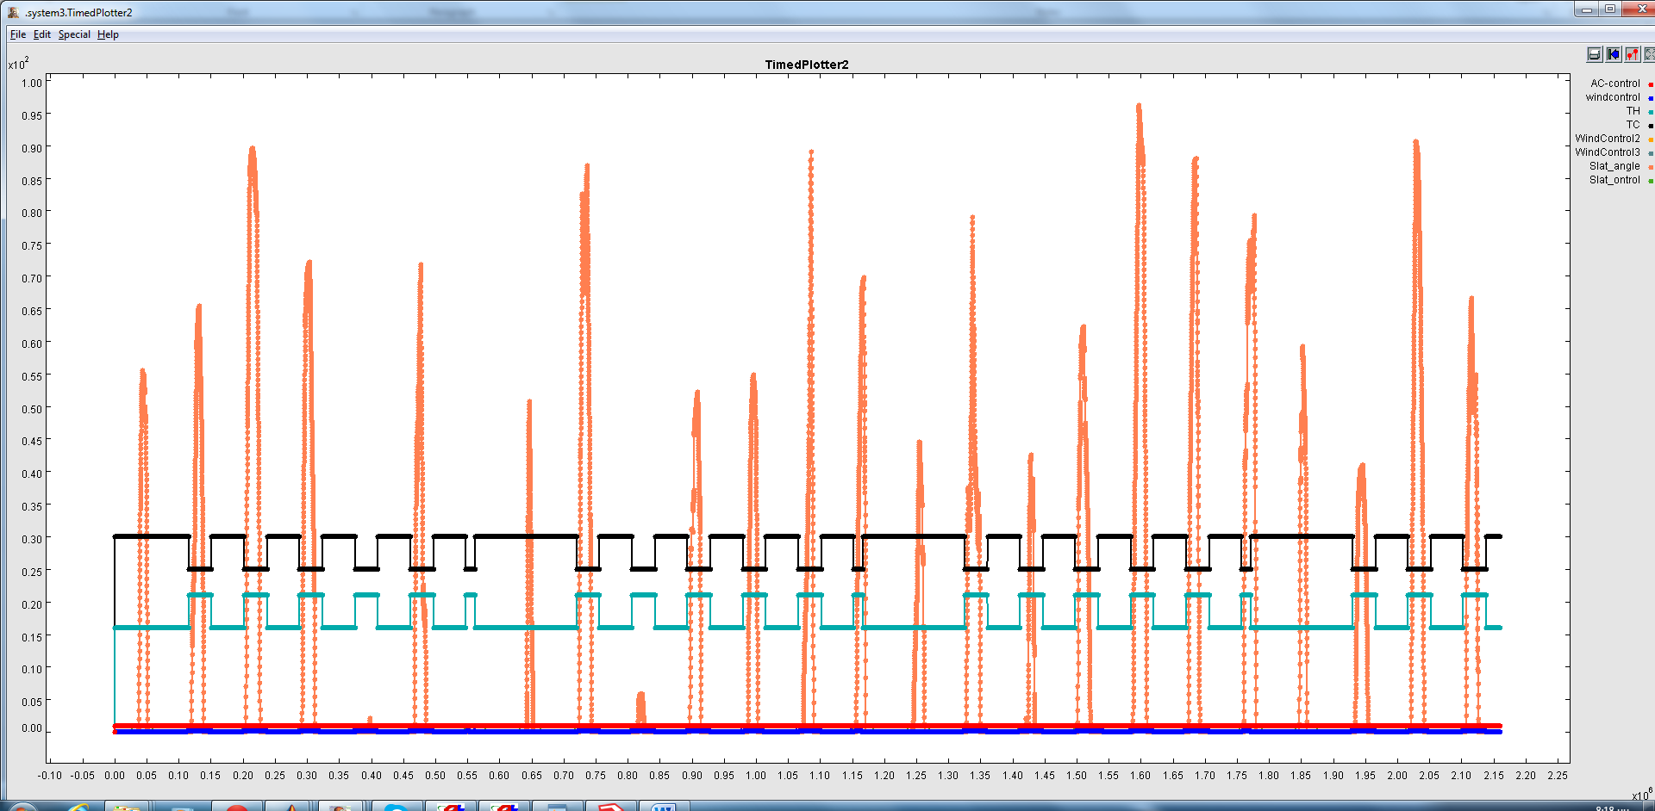
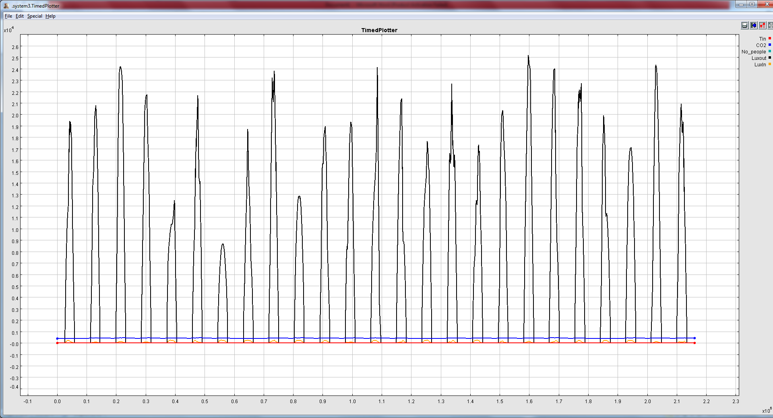
Το ένα σχεδιαγραμα (TimedPlotter) απεικονιζει τα σηματα από το Energy plus πως μεταβαλλονται αφου εχουν δεχτει τις απόφασεις του ελεγκτη. (Σχήμα 40)
Σχημα 40 Σχεδιάγραμμα τιμών εξοδου του Energy Plus
Σχημα 41 Σχεδιάγραμμα τιμών εισόδων του Energy Plus

Το δεύτερο σχεδιάγραμμα (TimedPlotter2) απεικονίζει τις αποφάσεις που λαμβάνονται από του ελεγκτές και στέλνονται στο Energy plus. (Σχήμα 41)

Επειδή όμως τα σχεδιαγράμματα δεν φαίνεται καλά η αλληλεπίδραση μεταξύ των προγραμμάτων δημιουργήσαμε δικά μας που φαίνεται αναλυτικά το πώς το ένα πρόγραμμα επηρεάζει το άλλο. Χρησιμοποιώντας τα δεδομένα που δίνει το Energy Plus μέσω του αρχείου csv βλέπουμε ότι η συγκέντρωση διοξειδίου του άνθρακα στο γραφείο δεν ξεπερνά τα 460 ppm κατά την διάρκεια του πειράματος και ότι το παράθυρο ανοίγει έως 20%. (Σχήμα 42)

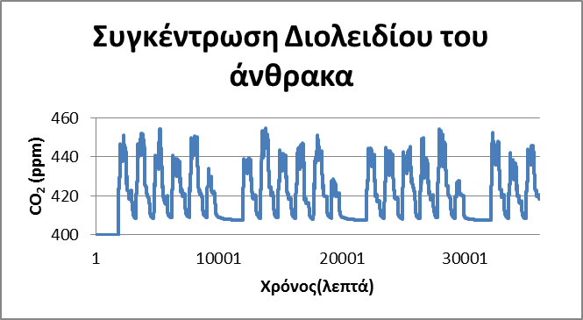
Σχήμα 42 Σχεδιάγραμμα τιμών εξόδου CO₂ από το Simulink
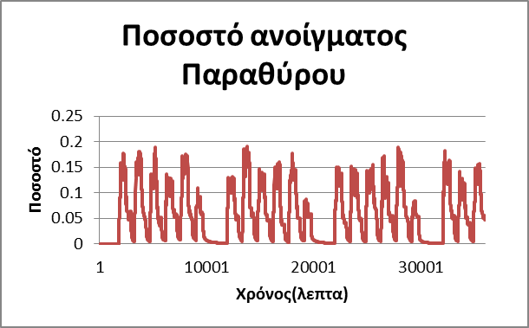
Σχήμα 43 Σχεδιάγραμμα ποσοστό ανοίγματος παραθύρου

Πιο αναλυτικά βλέπουμε πόσο γρήγορα αλληλεπιδρά ο ελεγκτής στις αλλαγές της ποιότητας του αέρα. Τα σχεδιαγράμματα αυτά είναι 86 βήματα δηλαδή για εξομοίωση 86 λεπτών της ημέρας. Παρατηρούμε ότι όσο αυξάνεται η ποσότητα της συγκέντρωσης διοξειδίου του άνθρακα τόσο τα παράθυρα ανοίγουν ώστε να μπει νέος αέρας. (Σχήμα 44)

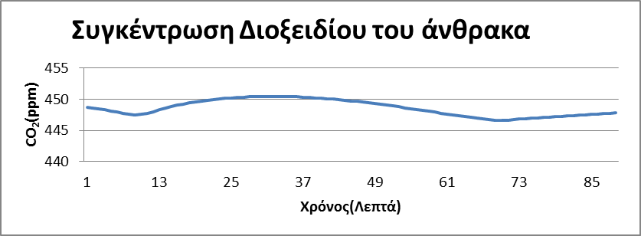
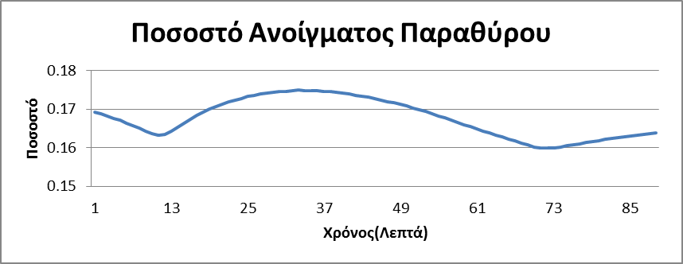
Σχήμα 44 Σχεδιαγράμματα έλεγχου και αποφάσεων του ελεγκτή CO2

Στο επόμενο σχεδιάγραμμα βλέπουμε πως αντιδρά το σύστημα σκίασης. Παρατηρούμε την αναλογική συμπεριφορά που η γωνιά κλίσης των σκίαστρων σε σχέση με την εξωτερική φωτεινότητα. Αριστερά διακρίνουμε την φωτεινότητα μετρημένη σε Lux ενώ δεξιά διακρίνουμε την γωνιά των περσίδων σε μοίρες. (Σχήμα 45)

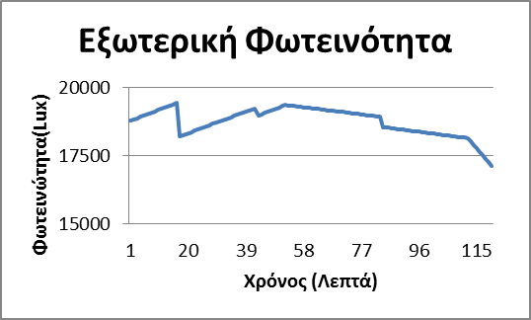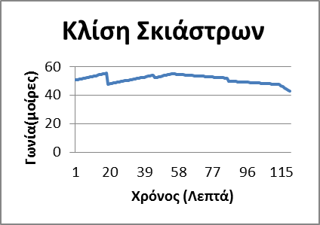
Σχήμα 45 Σχεδιαγράμματα έλεγχου και αποφάσεων του ελεγκτή κλίσης σκίαστρων

Στο σύστημα Θέρμανσης ψύξης διακρίνουμε τις σωστές εναλλαγές των σημείων θέσεων λειτουργιάς βάσει την παρουσία ανθρώπου στον χώρο. (Σχήμα 46- Σχήμα 47)

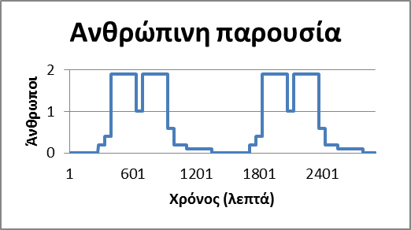
Σχήμα 46 Σχεδιάγραμμα παρουσίας ανθρώπου
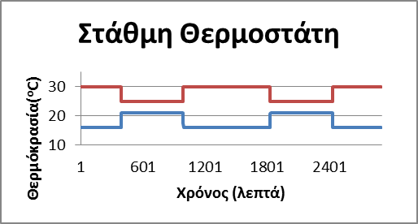
Σχήμα 47 Σχεδιάγραμμα ορισμού Θερμοκρασιών ανάλογα την ανθρώπινη παρουσία

Ο ελεγκτής λειτουργεί σωστά και η θερμοκρασία που ορίζουμε στον θερμοστάτη όπως φαίνεται και στο σχεδιάγραμμα είναι η επιθυμητή. Δηλαδή όταν στο γραφείο έχουμε ανθρώπινη παρουσία τότε ο ελεγκτής δίνει εντολή η στάθμες να αλλάξουν και το αντίθετο. Σαν αποτέλεσμα έχουμε την θερμοκρασία του δωματίου -γραφείου να είναι η σωστή και οι συνθήκες εργασίας να είναι οι βέλτιστες.

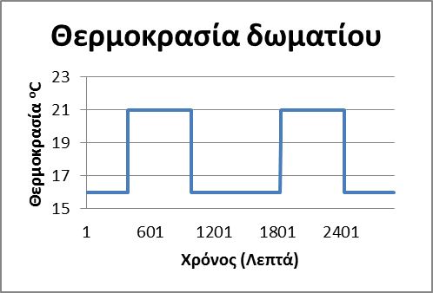
Σχήμα 48 Θερμοκρασία δωματίου πειράματος
Όπως διακρίναμε σε όλα τα αποτελέσματα οι ελεγκτές μας λειτουργούν σωστά όπως τα ορίσαμε. Το αποτέλεσμα είναι ότι ο σχεδιασμός και υλοποίηση του πειράματος με τα εργαλεία που επιλέξαμε ήταν καλός. Άρα έχουμε ένα γραφείο που οι εργαζόμενοι μέσα σε αυτό θα αισθάνονται άνετα και θα εργάζονται πιο αποδοτικά.

Κεφάλαιο 5

Μελλοντικές επεκτάσεις

Η σωστή λειτουργία του συστήματος που υλοποιήσαμε μας δίνει την δυνατότητα να προχωρήσουμε σε περαιτέρω έρευνα σε διαφόρους τομείς. Πιο συγκεκριμένα βοηθά να συνδυαστεί η ενεργειακή προσομοίωση ενός κτιρίου, με την δοκιμή του ελεγκτή σε πραγματικό χρόνο. Επίσης ένας άλλος τομέας που μας δίνει βοήθεια η συνδεσιμότητα των προγραμμάτων είναι για την πρόβλεψη της ενεργειακής συμπεριφοράς ενός κτιρίου. Ακόμα μπορούμε μας δίνεται η δυνατότητα να μοντελοποιήσουμε και να εξομοιώσουμε ένα κτίριο με ενεργειακό ισοζύγιο.

5.1Δοκιμη σε πραγματικό χρόνο
Η εξέλιξη των συστημάτων αυτομάτου έλεγχου έχει ξεπεράσει το επίπεδο των προσομοιώσεων και έχουμε περάσει στις δοκιμές στον πραγματικό χρόνο και σε πραγματικά κτίρια. Το BCVTB μας δίνει την δυνατότητα να παρακάμψουμε το Energy Plus και σαν μοντέλο να χρησιμοποιήσουμε ένα πραγματικό κτίριο που έχουν τοποθετηθεί οι κατάλληλοι αισθητήρες ώστε να μπορούμε να καταγράφουμε, να ελέγξουμε και να επεξεργαζόμαστε όσα στοιχεία ο ελεγκτής μας χρειάζεται. Στο επόμενο στάδιο πρέπει το κτίριο να είναι εξοπλισμένο με τα όργανα που χρειάζονται για να λειτουργήσουν οι εντολές του ελεγκτή, όπως τις σωστές μονάδες θέρμανσης ψύξης που να δέχονται εντολές από τον ελεγκτή μας , κινητήρες ώστε να επιδρούν στα παράθυρα μας και τα κατάλληλα ηλεκτρικά σκίαστρα.
Ο συνδυασμός των δοκιμών σε πραγματικό χρόνο και σε εικονική προσομοίωση μπορούν να βοηθήσουν την εξέλιξη των διάφορων προγραμμάτων όπως το Energy Plus. Ο λόγος που θα βοηθήσει είναι ότι με την σύγκριση των δυο μεθόδων μπορούμε να μοντελοποιήσουμε αστάθμητους παράγοντες που μέχρι εκείνη την στιγμή δεν είχαν προκύψει.

5.2 Πρόβλεψη ενεργειακής συμπεριφοράς
Ένα επόμενο στάδιο αυτής της διπλωματικής εργασίας είναι η μελέτη και πρόβλεψη της ενεργειακής συμπεριφοράς. Μελετώντας τα δομικά στοιχεία από τα οποία απαρτίζεται το εκάστοτε κτίριο και πως αντίδρασε σε διάφορες περιβαλλοντολογικές συνθήκες τότε μπορούμε να αντιδράσουμε έγκαιρα και να προετοιμάσουμε τον χώρο για κάποια κατάσταση που θέλουμε να επικρατεί σε αυτόν. Με την βοήθεια των νευρωνικών δικτύων μας δίνεται αυτή η δυνατότητα.
Ένα παράδειγμα για αυτή την μελέτη είναι όταν έχουμε ένα κτίριο με μεγάλη θερμοχωρητικότητα στους τοίχους που το περικλείουν, και κάποιες ώρες της ημέρας η εξωτερική θερμοκρασία ανεβαίνει πολύ υψηλό. Με την πρόβλεψη της ενεργειακής συμπεριφοράς μας δίνεται η ευκαιρία να ψύξουμε πιο ομαλά των χώρο και να αποθηκεύσουμε ψύξη στους τοίχους του κτιρίου ώστε να μειώσουμε την μεγάλη κατανάλωση ενεργείας τις ώρες με την υψηλή θερμοκρασία.

5.3 Ενεργειακό Ισοζύγιο
Η εξέλιξη της ενεργειακής βιομηχανίας έχει βοηθήσει να χαμηλώσει το κόστος κατασκευής μικρών συστημάτων παραγωγής ενέργειας. Για αυτό τον λόγο οι έρευνες έχουν στραφεί στην δημιουργία σπιτιών ή κτιρίων που το ενεργειακό τους ισοζύγιο να τείνει στο μηδέν. Το ενεργειακό ισοζύγιο ορίζεται από την ενέργεια που καταναλώνεται για της ανάγκες του κτιρίου και τον ανθρώπων που το κατοικούν σε σχέση με την ενέργεια την οποία παράγει το κτίριο από ανανεώσιμες και πράσινες πηγές ενέργειας.
Αυτό μπορεί να επιτευχτεί δημιουργώντας ένα μοντέλο αυτομάτου έλεγχου το οποίο όχι μονό να μειώνει την κατανάλωση ενέργεια αλλά να προγραμματίζει κάποιες ενεργοβόρες εργασίες όταν το κτίριο παράγει περίσσια ενέργεια. Όσο πιο σωστός προγραμματισμός γίνεται τόσο μειώνεται το κόστος διαστασιολόγησης των ενεργειακών πηγών και αποθήκευση. Ο σκοπός είναι η ενέργεια που παράγεται να καταναλώνεται σχεδόν 100% και να μην έχουμε ανάγκη μεγάλης αποθήκευσης ενέργειας που κοστίζει. Αυτό επιτυγχάνεται με το να αναλύσουμε το σύστημα και να καταγράψουμε τις ενεργειακές του ανάγκες και έπειτα να διαστασιολογήσουμε τις πηγές ενέργειας βάσει των αναγκών.
Όσο πιο επιτυχημένη είναι αυτή η έρευνα δίνεται η ευκαιρία να δημιουργηθούν κτίρια σε απρόσιτες και νησιώτικες περιοχές ώστε να μπορεί να ανεξαρτητοποιηθεί από διασυνδεδεμένη πηγές ενέργειας ή πηγές ενέργειας παραγόμενη από διεργασία κάποιας πρώτης ύλης.

Βιβλιογραφία

[1] Fanger PO. Thermal comfort: analysis and applications in environmental engineering. New York: McGraw-Hill; 1972.
[2]ASHRAE Standard 62.2-2003. Ventilation and acceptable indoor air quality in low-rise residential buildings; 2003.
[3] ASHRAE handbook 2005—fundamentals; 2005.
[4] Emmerich SJ, Persily AK. State-of-the-art review of CO2 demand controlled ventilation technology and application. NISTIR 6729, National Institute of Standards and Technology, California Energy Commission, Technical report (demand-controlled ventilation assessment, P-500-03-096-A8); October 2003. p. 1–43.
[5] Fanger PO. Thermcal comfort: analysis and applications in environmental engineering. New York: McGraw-Hill; 1972.
[6]Redlich CA, Sparer J, et al. Sick building syndrome. Lancet 1997;349(9057): 1013–6.
[7] Levermore GJ. Building energy management systems: an application to
heating and control. London: E & FN SPON; 1992.
[8] Dounis AI, Bruant M, Santamouris MJ, Guarrancino G, Michel P. Comparisonof conventional and fuzzy control of indoor air quality in buildings. Journal of Intelligent & Fuzzy Systems 1996;4(2):131–40.
[9] Lopez L, Sanchez, Doctor F, Hagras H, Callaghan V. An evolutionary algorithm for the off-line data driven generation of fuzzy controllers for intelligent buildings. In: Systems, man and cybernetics, 2004 IEEE international con- ference on volume 1; 2004.p. 42–7.
[10] Kolokotsa D, Kalaitzakis K, Antonidakis E, Stavrakakis G. Interconnecting smart card system with PLC controller in a local operating network to form a distributed energy management and control system for buildings. Energy Conversion and Management 2002;43:119–34.
[11] Keyson DV, de Hoogh MPAJ, Freudenthal A, Vermeeren APOS. The intelligent thermostat: a mixed-initiative user interface. In: CHI 2000 extended abstracts on human factors in computing systems. New York, NY: ACM Press; 2000. p. 59–60.
[12] Huang S, Nelson RM. Rule development and adjustment strategies of fuzzy logic controller for an HVAC system. Part 1: Analysis and part two-experi- ment. ASHRAE Transactions 1994;1:841–56.
[13] Shepherd AB, Batty WJ. Fuzzy control strategies to provide cost and energy efficient high quality indoor environments in buildings with high occupant densities. Building Service Engineering Research and Technology 2003;24(1): 35–45.
[14] Tobi T, Hanafusa T. A practical application of fuzzy control for an air-con- ditioning system. International Journal of Approximate Reasoning 1991;5: 331–48.
[15] Liang J, Du R. Thermal comfort control based on neural network for HVAC application. In: Control applications 2005, CCA 2005, proceedings of 2005, IEEE conference. 2005. p. 819–24.
[16] Ling KV, Dexter AL, Geng G, Haves P. Self-tuning control with fuzzy rule- based supervision for HVAC applications. In: IFAC intelligent tuning and adaptive control; 1991.p. 205–9.

Σχήμα 1 Κλίμακα θερμικής άνεσης PMV 6
Σχήμα 2 Σχεδιάγραμμα επικοινωνίας Προγραμμάτων 10
Σχήμα 3 Γραφικό περιβάλλον 11
Σχήμα 4 Ορισμός περιοχής πειράματος 12
Σχήμα 5 Ορισμός εισερχόμενων μεταβλητών 12
Σχήμα 6 Ορισμός εισερχόμενων μεταβλητών 13
Σχήμα 7 Αρχείο επικοινωνίας μεταβλητών 14
Σχήμα 8 Περιβάλλον BCVTB 15
Σχήμα 9 Ορισμός Παραμέτρων Simulink 15
Σχήμα 10 Ορισμός παραμέτρων EnergyPlus 16
Σχήμα 12 Ορισμός πλήθος λαμβανόμενων σημάτων 17
Σχημα 11 Εισαγωγή Βιβλιοθήκης 17
Σχήμα 13 Ορισμός συχνότητας δειγματοληψίας 18
Σχήμα 14 Βασικό μπλοκ του Controller 19
Σχήμα 15 Μπλοκ κεντρικού ελεγκτή 19
Σχήμα 16 Βιβλιοθήκη Simulink 20
Σχήμα 17 Ορισμός αρχείου Fuzzy 20
Σχήμα 18 Μήνυμα λάθους 21
Σχήμα 19 Μπλοκ κώδικα Matlab 21
Σχήμα 20 Αρχικοποίηση τιμών 22
Σχήμα 21 Λειτουργία on-off θερμοστάτη 24
Σχήμα 22 Έννοια Σαββατοκύριακου 26
Σχήμα 23 Έννοια Σαββατοκύριακου 26
Σχήμα 24 Μοντέλο Ασαφής λογικής ελεγκτή 29
Σχήμα 25 Ορισμός συναρτήσεων συμμετοχής 30
Σχήμα 26 Ορισμός συναρτήσεων συμμετοχής για το CO2 31
Σχήμα 27 Κανόνες του Ασαφούς ελεγκτή 32
Σχήμα 28 Rule Viewer 32
Σχήμα 29 Κανόνες Ασαφής λογικής 36
Σχήμα 30 Προβολή επιφάνειας 36
Σχήμα 31 Συνάρτηση συμμετοχής για το CO2 37
Σχήμα 32 Κανόνες ελεγκτή 37
Σχήμα 33 Απεικόνιση λειτουργίας 38
Σχήμα 34 Διάγραμμα της Simulink για τα σκίαστρα 39
Σχήμα 35 Matlab κώδικας για την λειτουργία των σκίαστρων 39
Σχήμα 36 Ασαφής λογική για την κλίση των σκίαστρων 39
Σχήμα 37 Κανόνες ελεγκτή σκίαστρων 40
Σχήμα 38 Απεικόνιση λειτουργίας ελεγκτή σκιάστρων 40
Σχήμα 39 Timed Plotters 41
Σχημα 40 Σχεδιάγραμμα τιμών εξοδου του Energy Plus 42
Σχημα 41 Σχεδιάγραμμα τιμών εισόδων του Energy Plus 42
Σχήμα 42 Σχεδιάγραμμα τιμών εξόδου CO₂ από το Simulink 43
Σχήμα 43 Σχεδιάγραμμα ποσοστό ανοίγματος παραθύρου 43
Σχήμα 44 Σχεδιαγράμματα έλεγχου και αποφάσεων του ελεγκτή CO2 44
Σχήμα 45 Σχεδιαγράμματα έλεγχου και αποφάσεων του ελεγκτή κλίσης σκίαστρων 45
Σχήμα 46 Σχεδιάγραμμα παρουσίας ανθρώπου 45
Σχήμα 47 Σχεδιάγραμμα ορισμού Θερμοκρασιών ανάλογα την ανθρώπινη παρουσία 46
Σχήμα 48 Θερμοκρασία δωματίου πειράματος 46

